РЕЗУЛЬТАТЫ ВСЕРОССИЙСКИХ ПРОВЕРОЧНЫХ РАБОТ

ОБУЧАЮЩИХСЯ 4, 5, 6 КЛАССОВ ОБЩЕОБРАЗОВАТЕЛЬНЫХ ОРГАНИЗАЦИЙ РЕСПУБЛИКИ ТАТАРСТАН

Всероссийские проверочные работы.
В 2019 году Всероссийские проверочные работы (ВПР) проводились с использованием новой Федеральной информационной системы оценки качества образования (ФИС ОКО).
ВПР проводились согласно плану-графику проведения всероссийских проверочных работ (ВПР) и национальных исследований качества образования (НИКО) в 2019 году.
ВПР для обучающихся 4,5 и 6 классов проводилось в штатном режиме, а для обучающихся 7,10 и 11-х классов в режиме апробации. Решение об участии в ВПР в 7, 10 и 11 классах принималось на уровне образовательных организаций.
Цель проведения ВПР – обеспечение единства образовательного пространства Российской Федерации и поддержка реализации Федерального государственного образовательного стандарта за счет предоставления организациям, осуществляющим образовательную деятельность, единых проверочных материалов и единых критериев оценивания учебных достижений по общеобразовательным предметам. Мониторинг системы образования направлен на систематическое обновление содержания общего образования, учет современных достижений науки и технологий, изменение запросов учащихся и общества на применение знаний, умений и навыков в реальных жизненных условиях. Задания ВПР разрабатывались на федеральном уровне.
ВПР – это итоговые контрольные работы, результаты которых не должны учитываться при выставлении годовых отметок по предметам или при получении аттестата о среднем общем образовании.
Назначение ВПР– оценить уровень общеобразовательной подготовки обучающихся в соответствии с требованиями ФГОС. ВПР позволяют осуществить диагностику достижения предметных и метапредметных результатов, в том числе уровня сформированности универсальных учебных действий и овладения межпредметными понятиями, это диагностические работы для оценки достижений обучающихся. ВПР не является государственной итоговой аттестацией. Результаты ВПР в совокупности с имеющейся в образовательной организации (далее – ОО) информацией, отражающей индивидуальные образовательные траектории обучающихся, могут быть использованы для оценки личностных результатов обучения.
Обучающиеся принимали участие в ВПР в ОО по месту их обучения. ВПР проводилось учителями, работающими в данном классе. Контроль за проведением ВПР осуществлялся представителями администрации ОО и муниципальными органами управления в сфере образования.
Контрольные измерительные материалы ВПР были размещены на информационном портале ФИС ОКО для 5 (история, биология),7, 10, 11 классов в виде зашифрованных архивов, для 4, 5 (русский язык и математика) классов в виде не зашифрованных архивов за 3 дня до даты проведения в личных кабинетах ОО. Шифр для распаковки архивов предоставлялся ОО в 7:30 по местному времени в день проведения ВПР. Критерии оценивания заданий передавались в ОО также через личные кабинеты после 14:00 по местному времени в день проведения работы. Проверка работ обучающихся по решению муниципального органа управления образованием осуществлялась в день проведения ВПР муниципальной предметной комиссией или школьной, в которую входили учителя начальных классов и предметники из основной и средней школы. Результаты оценивания вносились в электронную форму для сбора данных и подгружались в систему не позднее установленных сроков подгрузки, согласно плану-графику проведения.
Результаты ВПР могут быть использованы ОО для совершенствования методики преподавания общеобразовательных предметов в начальной, основной и средней школах, муниципальными и региональными органами исполнительной власти, осуществляющими государственное управление в сфере образования, для анализа текущего состояния муниципальных и региональных систем образования и формирования программ их развития. Результаты ВПР могут быть полезны родителям для определения образовательной траектории своих детей.
Содержание проверочных работ соответствует Федеральному государственному образовательному стандарту начального и основного общего образования. ВПР основаны на системно-деятельностном, компитентностном и уровневом подходах. Помимо предметных умений, все задания предполагали проверку различных видов универсальных учебных действий: личностных (жизненное самоопределение), регулятивных (планирование, контроль, коррекция, саморегуляция), общеучебных универсальных учебных действий (поиск и выделение необходимой информации, структурирование знаний, выбор наиболее эффективных способов, рефлексия способов и условий действия, контроль и оценка прогресса и результатов деятельности, моделирование), логических (анализ объектов, установление причинно-следственных связей, построение логической цепи рассуждений, доказательство), коммуникативных (умение с достаточной полнотой выразить свои мысли в соответствии с задачами и условиями).
Ключевыми особенностями ВПР являются:
- соответствие ФГОС;
- соответствие отечественным традициям преподавания учебных предметов;
- учет национально-культурной и языковой специфики многонационального российского общества;
- отбор для контроля наиболее значимых аспектов подготовки как с точки зрения использования результатов обучения в повседневной жизни, так и с точки зрения продолжительности образования;
- использование ряда заданий из открытого банка Национальных исследований качества образования (НИКО);
- использование только заданий открытого типа.
Тексты заданий по общеобразовательным предметам в вариантах ВПР в целом соответствуют формулировкам, принятым в учебниках, включенных в Федеральный перечень учебников, рекомендуемых Министерством образования и науки РФ к использованию при реализации имеющих государственную аккредитацию образовательных программ начального, основного и среднего общего образования. Специальная подготовка к проверочной работе не требуется.

ВСЕРОССИЙСКИЕ ПРОВЕРОЧНЫЕ РАБОТЫ 4 КЛАСС
ВПР в 4 классах проводилось в штатном режиме по 3 учебным предметам.
Русский язык. Часть 1 (диктант) - 15-19 апреля 2019 года
Русский язык. Часть 2 - 15-19 апреля 2019 года
Математика – 22-26 апреля 2019 года
Окружающий мир – 22-26 апреля 2019 года
В любой день недели.
Архивы с материалами не были зашифрованы.

РУССКИЙ ЯЗЫК 4 КЛАСС
В ВПР по русскому языку приняло участие 42261 обучающихся 4 классов из 48 муниципальных образований Республики Татарстан.
Структура проверочной работы
Вариант проверочной работы состоит из двух частей, которые выполняются в разные дни и различаются по содержанию и количеству заданий.
- Часть 1 содержит 3 задания: диктант (задание 1) и 2 задания по написанному тексту.
- Часть 2 содержит 12 заданий, в том числе 9 заданий к приведенному в варианте проверочной работы тексту для чтения.
На выполнение проверочной работы по русскому языку дается 90 минут. Задания частей 1 и 2 выполняются в разные дни. На выполнение заданий части 1 отводится 45 минут, в конце этого времени ответы на задания части 1 сдаются. На выполнение заданий части 2 отводится также 45 минут. Правильно выполненная работа оценивается 38 баллами.
Выполнение задания 1 оценивается по критериям от 0 до 7 баллов. Ответ на каждое из заданий 2, 7, 12, 13, 15 оценивается от 0 до 3 баллов. Ответы на задание 3 по пункту 1) оцениваются от 0 до 1 балла, по пункту 2) – от 0 до 3 баллов. Ответ на каждое из заданий 4, 6, 8, 11 оценивается от 0 до 2 баллов. Правильный ответ на каждое из заданий 5, 9, 10, 14 оценивается 1 баллом.

Рекомендации по переводу первичных баллов в отметки по пятибалльной шкале
Отметка по пятибалльной шкале | «2» | «3» | «4» | «5»
Первичные баллы | 0 – 13 | 14 – 23 | 24 – 32 | 33 – 38

Данные по РТ в сравнении с выборкой по РФ

Регион |  | Кол-во уч. | Распределение групп баллов в %
 |  |  | 2 | 3 | 4 | 5
Вся выборка |  | 1538281 | 4.7 | 25.7 | 46.9 | 22.7
 | Республика Татарстан | 42261 | 1.4 | 23.3 | 49.8 | 25.6

Общая гистограмма отметок
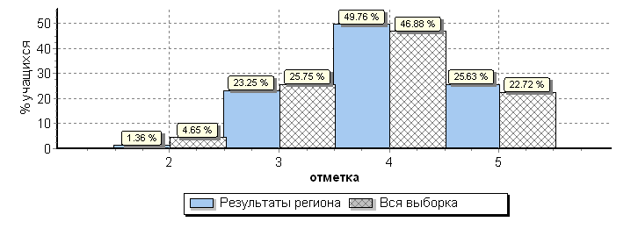

Распределение отметок по вариантам
Вариант | на «2» | на «3» | на «4» | на «5» | кол-во уч.
1 | 290 | 4953 | 10586 | 5521 | 21350
2 | 283 | 4873 | 10443 | 5312 | 20911
Комплект | 573 | 9826 | 21029 | 10833 | 42261

Статистика по баллам ВПР русский язык 4 кл (по муниципальным районам)

 | АТЕ | Кол-во участ-ов | Распределение баллов (%)
 |  |  | 2 | 3 | 4 | 5
 | Вся выборка РФ | 1538281 | 4.7 | 25.7 | 46.9 | 22.7
 | Республика Татарстан, 4 класс | 42261 | 1.4 | 23.3 | 49.8 | 25.6
1 | Агрызский муниципальный район | 457 | 3.3 | 26 | 52.7 | 17.9
2 | Азнакаевский муниципальный район | 703 | 4 | 30.2 | 46.7 | 19.2
3 | Аксубаевский муниципальный район | 339 | 1.8 | 29.2 | 46.3 | 22.7
4 | Актанышский муниципальный район | 342 | 0.29 | 25.7 | 46.5 | 27.5
5 | Алексеевский муниципальный район | 288 | 0.69 | 27.1 | 47.2 | 25
6 | Алькеевский муниципальный район | 211 | 2.4 | 35.1 | 52.1 | 10.4
7 | Альметьевский муниципальный район | 2460 | 0.85 | 21 | 50.6 | 27.6
8 | Апастовский муниципальный район | 187 | 2.7 | 33.7 | 47.6 | 16
9 | Арский муниципальный район | 546 | 0.73 | 25.6 | 52.7 | 20.9
10 | Атнинский муниципальный район | 133 | 3 | 20.3 | 49.6 | 27.1
11 | Бавлинский муниципальный район | 377 | 4 | 31 | 52.3 | 12.7
12 | Балтасинский муниципальный район | 379 | 1.3 | 28.5 | 50.9 | 19.3
13 | Бугульминский муниципальный район | 1129 | 0.35 | 22.1 | 48.5 | 29.1
14 | Буинский муниципальный район | 498 | 0.6 | 27.5 | 46.8 | 25.1
15 | Верхнеуслонский муниципальный район | 172 | 3.5 | 26.2 | 48.3 | 22.1
16 | Высокогорский муниципальный район | 530 | 2.5 | 29.2 | 51.1 | 17.2
17 | Дрожжановский муниципальный район | 216 | 0.93 | 31 | 48.1 | 19.9
18 | Елабужский муниципальный район | 957 | 0.84 | 26.4 | 49.4 | 23.3
19 | Заинский муниципальный район | 514 | 0.78 | 24.3 | 54.1 | 20.8
20 | Зеленодольский муниципальный район | 1736 | 1.3 | 23.7 | 48.3 | 26.7
21 | Кайбицкий муниципальный район | 128 | 2.3 | 32 | 51.6 | 14.1
22 | Камско-Устьинский муниципальный район | 133 | 3 | 24.8 | 53.4 | 18.8
23 | Кукморский муниципальный район | 546 | 2.9 | 23.6 | 50.4 | 23.1
24 | Лаишевский муниципальный район | 450 | 0.67 | 26.2 | 54.9 | 18.2
25 | Лениногорский муниципальный район | 905 | 0.88 | 24.3 | 49.1 | 25.7
26 | Мамадышский муниципальный район | 412 | 0.73 | 34.7 | 49 | 15.5
27 | Менделеевский муниципальный район | 322 | 1.2 | 21.1 | 59.3 | 18.3
28 | Мензелинский муниципальный район | 300 | 0.33 | 22.7 | 52.7 | 24.3
29 | Муслюмовский муниципальный район | 211 | 1.4 | 24.6 | 59.2 | 14.7
30 | Нижнекамский муниципальный район | 3004 | 2.1 | 22.1 | 49.7 | 26.1
31 | Новошешминский муниципальный район | 182 | 2.7 | 29.1 | 49.5 | 18.7
32 | Нурлатский муниципальный район | 655 | 2.3 | 29.2 | 51 | 17.6
33 | Пестречинский муниципальный район | 363 | 1.1 | 31.7 | 44.6 | 22.6
34 | Республика Татарстан  (региональное подчинение) | 32 | 0 | 12.5 | 50 | 37.5
35 | Рыбно-Слободский муниципальный район | 248 | 0 | 28.6 | 54.8 | 16.5
35 | Сабинский муниципальный район | 369 | 1.4 | 20.3 | 55.6 | 22.8
36 | Сармановский муниципальный район | 354 | 0.85 | 23.4 | 46.9 | 28.8
37 | Спасский муниципальный район | 199 | 2 | 32.2 | 49.7 | 16.1
38 | Тетюшский муниципальный район | 216 | 1.9 | 20.4 | 54.2 | 23.6
39 | Тукаевский муниципальный район | 332 | 2.7 | 25.6 | 49.7 | 22
40 | Тюлячинский муниципальный район | 124 | 0 | 30.6 | 53.2 | 16.1
41 | Черемшанский муниципальный район | 233 | 2.6 | 23.2 | 52.8 | 21.5
42 | Чистопольский муниципальный район | 850 | 0.24 | 26 | 50.1 | 23.6
43 | Ютазинский муниципальный район | 197 | 1.5 | 28.4 | 54.8 | 15.2
44 | Авиастроительный и НовоСавиновский муниципальные районы г. Казани | 3560 | 1.4 | 20.5 | 48.6 | 29.5
46 | Вахитовский и Приволжский муниципальные районы г. Казани | 3770 | 0.34 | 18.4 | 46.7 | 34.5
47 | Кировский и Московский муниципальные районы г. Казани | 2469 | 0.32 | 21.1 | 49.2 | 29.4
48 | Советский муниципальный район г. Казани | 3437 | 0.84 | 21.6 | 49.7 | 27.9
49 | город Набережные Челны | 6086 | 2.1 | 22.5 | 50.9 | 24.5

Республика Татарстан (42261 уч.)
Всероссийские проверочные работы 2019 (4 класс)
Дата: 15.04.2019-19.04.2019
Предмет: Русский язык

Гистограмма соответствия отметок за выполненную работу и отметок по журналу

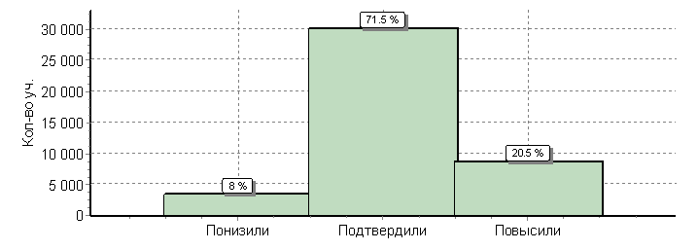

 | Кол-во уч. | %
Понизили ( Отм.< Отм.по журналу) | 3379 | 8
Подтвердили(Отм.=Отм.по журналу) | 30214 | 72
Повысили (Отм.> Отм.по журналу) | 8664 | 21
Всего*: | 42257 | 100

МАТЕМАТИКА 4 КЛАСС
В ВПР по математике приняло участие 42430 обучающихся 4 классов из 48 муниципальных образований Республики Татарстан.

Структура проверочной работы
Вариант проверочной работы содержит 12 заданий. Продолжительность работы 45 минут.
В заданиях 1, 2, 4, 5 (пункт 1), 6 (пункты 1 и 2), 7, 9 (пункты 1 и 2) необходимо записать только ответ. В заданиях 5 (пункт 2) и 11 нужно изобразить требуемые элементы рисунка. В задании 10 необходимо заполнить схему. В заданиях 3, 8, 12 требуется записать решение и ответ.
Каждое верно выполненное задание 1, 2, 4, 5 (пункт 1), 5 (пункт 2), 6 (пункт 1), 6 (пункт 2), 7, 9 (пункт 1), 9 (пункт 2) оценивается 1 баллом. Задание считается выполненным верно, если ученик дал верный ответ: записал правильное число, правильную величину, изобразил правильный рисунок. Выполнение заданий 3, 8, 10-12 оценивается от 0 до 2 баллов.

Рекомендации по переводу первичных баллов в отметки по пятибалльной шкале
Отметка по пятибалльной шкале | «2» | «3» | «4» | «5»
Первичные баллы | 0 – 5 | 6 – 9 | 10 – 14 | 15 – 20

Данные по РТ в сравнении с выборкой по РФ

Регион | Кол-во уч. | Распределение групп баллов в %
 |  | 2 | 3 | 4 | 5
Вся выборка | 1548189 | 2.4 | 18.6 | 43.5 | 35.5
Республика Татарстан | 42430 | 0.64 | 17 | 44.2 | 38.1

Общая гистограмма отметок
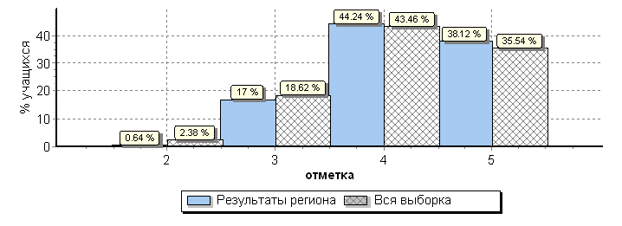

Распределение отметок по вариантам
Вариант | на «2» | на «3» | на «4» | на «5» | кол-во уч.
1 | 147 | 3725 | 9599 | 8185 | 21656
2 | 123 | 3487 | 9174 | 7990 | 20774
Комплект | 270 | 7212 | 18773 | 16175 | 42430

Статистика по баллам ВПР математика 4 класс (по муниципальным районам)
 | АТЕ | Кол-во участ-ов | Распределение баллов (%)
 |  |  | 2 | 3 | 4 | 5
 | Вся выборка РФ | 1548189 | 2.4 | 18.6 | 43.5 | 35.5
 | Республика Татарстан, 4 класс | 42430 | 0.64 | 17 | 44.2 | 38.1
1 | Агрызский муниципальный район | 457 | 0.88 | 21.9 | 47.9 | 29.3
2 | Азнакаевский муниципальный район | 714 | 1.7 | 21 | 46.1 | 31.2
3 | Аксубаевский муниципальный район | 338 | 1.2 | 21.6 | 45.3 | 32
4 | Актанышский муниципальный район | 353 | 0.28 | 19.3 | 48.2 | 32.3
5 | Алексеевский муниципальный район | 288 | 0.35 | 25 | 44.8 | 29.9
6 | Алькеевский муниципальный район | 209 | 0.48 | 31.6 | 45.5 | 22.5
7 | Альметьевский муниципальный район | 2458 | 0.69 | 15.5 | 44.1 | 39.7
8 | Апастовский муниципальный район | 187 | 0.53 | 26.2 | 42.8 | 30.5
9 | Арский муниципальный район | 551 | 0.18 | 19.1 | 50.1 | 30.7
10 | Атнинский муниципальный район | 134 | 0.75 | 13.4 | 38.8 | 47
11 | Бавлинский муниципальный район | 383 | 2.1 | 25.6 | 46.7 | 25.6
12 | Балтасинский муниципальный район | 376 | 0.27 | 19.7 | 54.8 | 25.3
13 | Бугульминский муниципальный район | 1137 | 0.26 | 18.2 | 46.8 | 34.7
14 | Буинский муниципальный район | 491 | 0.41 | 20.6 | 48.5 | 30.5
15 | Верхнеуслонский муниципальный район | 169 | 1.2 | 16.6 | 49.1 | 33.1
16 | Высокогорский муниципальный район | 532 | 0.94 | 16.5 | 47.9 | 34.6
17 | Дрожжановский муниципальный район | 216 | 0 | 25.9 | 51.4 | 22.7
18 | Елабужский муниципальный район | 960 | 0.42 | 19 | 46.5 | 34.2
19 | Заинский муниципальный район | 514 | 0.39 | 16.7 | 44.7 | 38.1
20 | Зеленодольский муниципальный район | 1748 | 1 | 17.2 | 46.3 | 35.5
21 | Кайбицкий муниципальный район | 129 | 1.6 | 23.3 | 48.8 | 26.4
22 | Камско-Устьинский муниципальный район | 133 | 0 | 18.8 | 51.9 | 29.3
23 | Кукморский муниципальный район | 552 | 1.8 | 17.6 | 46 | 34.6
24 | Лаишевский муниципальный район | 452 | 0.22 | 20.4 | 50.2 | 29.2
25 | Лениногорский муниципальный район | 903 | 0.11 | 23.1 | 43 | 33.8
26 | Мамадышский муниципальный район | 418 | 1.2 | 25.8 | 45.2 | 27.8
27 | Менделеевский муниципальный район | 323 | 0 | 16.7 | 48.3 | 35
28 | Мензелинский муниципальный район | 302 | 0.33 | 18.5 | 45.4 | 35.8
29 | Муслюмовский муниципальный район | 211 | 0.47 | 21.3 | 48.8 | 29.4
30 | Нижнекамский муниципальный | 3007 | 0.93 | 15.7 | 43.5 | 39.9
 | район
31 | Новошешминский муниципальный район | 183 | 1.1 | 24.6 | 44.3 | 30.1
32 | Нурлатский муниципальный район | 659 | 1.2 | 21.4 | 47.2 | 30.2
33 | Пестречинский муниципальный район | 366 | 0.82 | 22.7 | 36.6 | 39.9
34 | Республика Татарстан  (региональное подчинение) | 33 | 0 | 3 | 33.3 | 63.6
35 | Рыбно-Слободский муниципальный район | 246 | 0 | 19.5 | 54.9 | 25.6
36 | Сабинский муниципальный район | 369 | 0.81 | 14.9 | 43.4 | 40.9
37 | Сармановский муниципальный район | 358 | 0 | 24.9 | 51.7 | 23.5
38 | Спасский муниципальный район | 195 | 0.51 | 26.7 | 49.2 | 23.6
39 | Тетюшский муниципальный район | 216 | 0.93 | 13.4 | 51.4 | 34.3
40 | Тукаевский муниципальный район | 332 | 1.2 | 18.7 | 46.7 | 33.4
41 | Тюлячинский муниципальный район | 124 | 0 | 17.7 | 50 | 32.3
42 | Черемшанский муниципальный район | 230 | 0.43 | 17.4 | 46.1 | 36.1
43 | Чистопольский муниципальный район | 849 | 0 | 22.5 | 46.2 | 31.3
44 | Ютазинский муниципальный район | 196 | 0.51 | 21.9 | 48.5 | 29.1
45 | Авиастроительный и Ново-  Савиновский районы г. Казани | 3550 | 0.65 | 14.4 | 40.8 | 44.2
46 | Вахитовский и Приволжский районы г. Казани | 3792 | 0.24 | 12.1 | 39.3 | 48.4
47 | Кировский и Московский районы г. Казани | 2466 | 0.12 | 16.3 | 40 | 43.6
48 | Советский район г.Казани | 3480 | 0.32 | 15.4 | 44.6 | 39.6
49 | город Набережные Челны | 6141 | 1 | 14.9 | 43.8 | 40.3

Всероссийские проверочные работы 2019 (4 класс)
Дата: 22.04.2019-26.04.2019
Предмет: Математика

Гистограмма соответствия отметок за выполненную работу и отметок по журналу

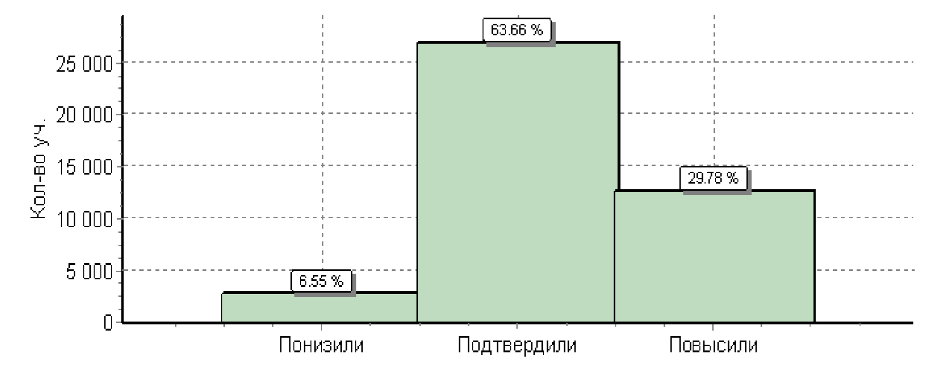
 | Кол-во уч. | %
Понизили ( Отм.< Отм.по журналу) | 2780 | 7
Подтвердили(Отм.=Отм.по журналу) | 27012 | 64
Повысили (Отм.> Отм.по журналу) | 12637 | 30
Всего*: | 42429 | 100

ОКРУЖАЮЩИЙ МИР 4 КЛАСС
В ВПР по окружающему миру приняло участие 42348 обучающихся 4 классов из 48 муниципальных образований Республики Татарстан.

Структура проверочной работы
Вариант проверочной работы содержит 10 заданий. Продолжительность работы 45 минут.
Вариант проверочной работы состоит из двух частей, которые различаются по содержанию и количеству заданий.
Часть 1 содержит 6 заданий: 2 задания, предполагающие выделение определенных элементов на приведенных изображениях; 3 задания с кратким ответом (в виде набора цифр, слова или сочетания слов) и 1 задание с развернутым ответом.
Часть 2 содержит 4 задания с развернутым ответом.
Правильный ответ на каждое из заданий 3.2, 5, 6.1 и 6.2 оценивается 1 баллом.
Полный правильный ответ на каждое из заданий 2, 3.1 оценивается 2 баллами. Если в ответе допущена одна ошибка (в том числе написана лишняя цифра или не написана одна необходимая цифра), выставляется 1 балл; если допущено две или более ошибки - 0 баллов.
Полный правильный ответ на задание 3.3 оценивается 3 баллами. Если в ответе допущена одна ошибка (в том числе написана лишняя цифра или не написана одна необходимая цифра), выставляется 2 балла; если допущено две ошибки - 1 балл, более двух ошибок - 0 баллов.
Ответы на задания 1, 4, 6.3-10 оцениваются по критериям. Полный правильный ответ на каждое из заданий 1, 5, 6.3, оценивается 2 баллами, на задания 7- 9 - 3 баллами, на задание 10 - 6 баллами.

Рекомендации по переводу первичных баллов в отметки по пятибалльной шкале

Отметка по пятибалльной шкале | «2» | «3» | «4» | «5»
Первичные баллы | 0 – 7 | 8 – 17 | 18 – 26 | 27 – 32

Данные по РТ в сравнении с выборкой по РФ

Регион | Кол-во уч. | Распределение групп баллов в %
 |  | 2 | 3 | 4 | 5
Вся выборка | 1538335 | 0.94 | 20.2 | 55.6 | 23.3
Республика Татарстан | 42348 | 0.22 | 17.1 | 58.4 | 24.2

Общая гистограмма отметок
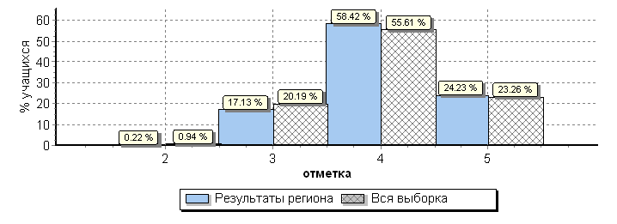

Распределение отметок по вариантам

Вариант | на «2» | на «3» | на «4» | на «5» | кол-во уч.
1 | 46 | 3813 | 12533 | 5106 | 21498
2 | 46 | 3441 | 12206 | 5157 | 20850
Комплект | 92 | 7254 | 24739 | 10263 | 42348

Статистика по баллам ВПР окружающий мир 4 класс (по муниципальным районам)

 | АТЕ | Кол-во участ-ов | Распределение баллов (%)
 |  |  | 2 | 3 | 4 | 5
 | Вся выборка РФ | 1538335 | 0.94 | 20.2 | 55.6 | 23.3
 | Республика Татарстан, 4 класс | 42348 | 0.22 | 17.1 | 58.4 | 24.2
1 | Агрызский муниципальный район | 452 | 0.22 | 18.8 | 61.9 | 19
2 | Азнакаевский муниципальный район | 715 | 0.56 | 23.1 | 61 | 15.4
3 | Аксубаевский муниципальный район | 339 | 0 | 19.8 | 57.2 | 23
4 | Актанышский муниципальный район | 353 | 0 | 15.9 | 64.9 | 19.3
5 | Алексеевский муниципальный район | 286 | 0.35 | 24.5 | 50.7 | 24.5
6 | Алькеевский муниципальный район | 210 | 0 | 29.5 | 55.2 | 15.2
7 | Альметьевский муниципальный район | 2458 | 0.33 | 15.3 | 58.5 | 25.9
8 | Апастовский муниципальный район | 185 | 0 | 20.5 | 58.4 | 21.1
9 | Арский муниципальный район | 552 | 0.18 | 13.6 | 62.9 | 23.4
10 | Атнинский муниципальный район | 135 | 0.74 | 14.1 | 49.6 | 35.6
11 | Бавлинский муниципальный район | 384 | 1 | 26.3 | 60.4 | 12.2
12 | Балтасинский муниципальный район | 379 | 0 | 17.2 | 61.7 | 21.1
13 | Бугульминский муниципальный район | 1134 | 0.18 | 18.3 | 55.1 | 26.5
14 | Буинский муниципальный район | 497 | 0 | 17.3 | 55.1 | 27.6
15 | Верхнеуслонский муниципальный район | 175 | 0.57 | 12.6 | 58.9 | 28
16 | Высокогорский муниципальный район | 533 | 0 | 20.8 | 59.7 | 19.5
17 | Дрожжановский муниципальный район | 216 | 0 | 25.9 | 57.9 | 16.2
18 | Елабужский муниципальный район | 960 | 0.1 | 20.6 | 61 | 18.2
19 | Заинский муниципальный район | 511 | 0 | 14.5 | 69.1 | 16.4
20 | Зеленодольский муниципальный район | 1733 | 0.29 | 20.3 | 58.3 | 21.1
21 | Кайбицкий муниципальный район | 130 | 0.77 | 21.5 | 62.3 | 15.4
22 | Камско-Устьинский муниципальный район | 131 | 0 | 16 | 67.9 | 16
23 | Кукморский муниципальный район | 560 | 0.18 | 16.8 | 58.9 | 24.1
24 | Лаишевский муниципальный район | 447 | 0 | 16.1 | 64 | 19.9
25 | Лениногорский муниципальный район | 902 | 0 | 16.5 | 56.5 | 26.9
26 | Мамадышский муниципальный район | 413 | 0 | 22 | 55.2 | 22.8
27 | Менделеевский муниципальный район | 322 | 0 | 17.1 | 58.1 | 24.8
28 | Мензелинский муниципальный район | 303 | 0.33 | 14.9 | 64.4 | 20.5
29 | Муслюмовский муниципальный | 213 | 0 | 16.9 | 69 | 14.1
30 | Нижнекамский муниципальный район | 2998 | 0.3 | 16.8 | 60.5 | 22.4
31 | Новошешминский муниципальный район | 183 | 0.55 | 20.8 | 65 | 13.7
32 | Нурлатский муниципальный район | 656 | 0 | 18.3 | 62.8 | 18.9
33 | Пестречинский муниципальный район | 364 | 0 | 18.4 | 56.6 | 25
34 | Республика Татарстан  (региональное подчинение) | 33 | 0 | 6.1 | 60.6 | 33.3
35 | Рыбно-Слободский муниципальный район | 244 | 0 | 21.7 | 62.3 | 16
35 | Сабинский муниципальный район | 371 | 0 | 14.3 | 55.8 | 29.9
36 | Сармановский муниципальный район | 356 | 0.28 | 21.9 | 58.1 | 19.7
37 | Спасский муниципальный район | 198 | 1.5 | 20.7 | 61.1 | 16.7
38 | Тетюшский муниципальный район | 216 | 0.46 | 17.6 | 63 | 19
39 | Тукаевский муниципальный район | 330 | 0.3 | 19.1 | 62.1 | 18.5
40 | Тюлячинский муниципальный район | 123 | 0 | 9.8 | 68.3 | 22
41 | Черемшанский муниципальный район | 231 | 0 | 20.3 | 60.6 | 19
42 | Чистопольский муниципальный район | 847 | 0 | 19.4 | 57.5 | 23.1
43 | Ютазинский муниципальный район | 201 | 0 | 27.9 | 61.7 | 10.4
44 | Авиастроительный и НовоСавиновский муниципальные районы г. Казани | 3531 | 0.25 | 14.6 | 55.2 | 30
46 | Вахитовский и Приволжский муниципальные районы г. Казани | 3761 | 0.08 | 13.1 | 55.5 | 31.3
47 | Кировский и Московский муниципальные районы г. Казани | 2457 | 0.04 | 17.8 | 56 | 26.1
48 | Советский муниципальный район г. Казани | 3494 | 0.11 | 14.7 | 57.2 | 28
49 | город Набережные Челны | 6126 | 0.44 | 17.7 | 59.1 | 22.8

Республика Татарстан(42348 уч.)
Всероссийские проверочные работы 2019 (4 класс)
Дата: 22.04.2019-26.04.2019
Предмет: Окружающий мир

Гистограмма соответствия отметок за выполненную работу и отметок по журналу

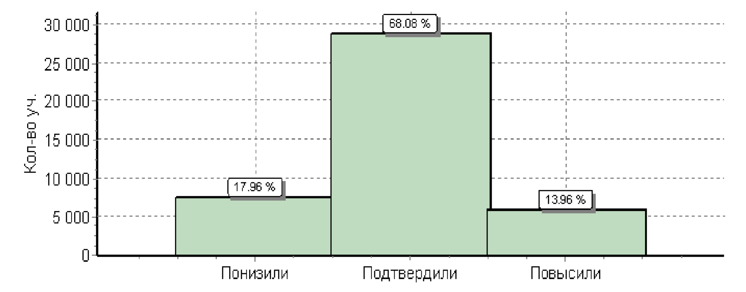

 | Кол-во уч. | %
Понизили ( Отм.< Отм.по журналу) | 7604 | 18
Подтвердили(Отм.=Отм.по журналу) | 28831 | 68
Повысили (Отм.> Отм.по журналу) | 5911 | 14
Всего*: | 42346 | 100

ВСЕРОССИЙСКИЕ ПРОВЕРОЧНЫЕ РАБОТЫ 5 КЛАСС
ВПР в 5 классах проводилось в штатном режиме по 4 учебным предметам.
История - 16 апреля 2019 года
Биология - 18 апреля 2019 года
Математика - 23 апреля 2019 года
Русский язык - 25 апреля 2019 года
Архивы с материалами были выложены на сайте ФИС ОКО за 3 дня до проведения работы. Архивы по русскому языку и математике не были зашифрованы. Архивы по истории и биологии были зашифрованы. Шифр к архивам был доступен в день проведения в 7:30.
При проведение ВПР, проверки работ и обработке результатов использовался код участника. Каждому участнику был выдан один и тот же код на все работы.

РУССКИЙ ЯЗЫК 5 КЛАСС
В ВПР по русскому языку приняло участие 38423 обучающихся 5 классов из 48 муниципальных образований Республики Татарстан.
Структура проверочной работы:
Вариант проверочной работы содержит 12 заданий, в том числе 5 заданий к приведенному тексту для чтения. Задания 1–9 предполагают запись развернутого ответа, задания 10–12 - краткого ответа в виде слова (сочетания слов).
Продолжительность работы 60 минут.
Правильно выполненная работа оценивается 45 баллами. Выполнение задания 1 оценивается по трем критериям от 0 до 9 баллов. Ответ на задание 2 оценивается от 0 до 12 баллов. Ответ на каждое из заданий 3, 8, 9 оценивается от 0 до 2 баллов. Ответ на каждое из заданий 6 и 7 оценивается от 0 до 3 баллов. Ответ на задание 4 оценивается от 0 до 5 баллов, на задание 5 – от 0 до 4 баллов. Правильный ответ на каждое из заданий 10–12 оценивается 1 баллом.

Рекомендации по переводу первичных баллов в отметки по пятибалльной шкале
Отметка по пятибалльной шкале | «2» | «3» | «4» | «5»
Первичные баллы | 0 – 17 | 18 – 28 | 29 – 38 | 39 – 45

Данные по РТ в сравнении с выборкой по РФ
Регион |  | Кол-во уч. | Распределение групп баллов в %
 |  |  | 2 | 3 | 4 | 5
 | Вся выборка | 1408499 | 13.5 | 36.6 | 35.2 | 14.7
 | Республика Татарстан | 38423 | 6.9 | 35.2 | 40.7 | 17.2

Общая гистограмма отметок
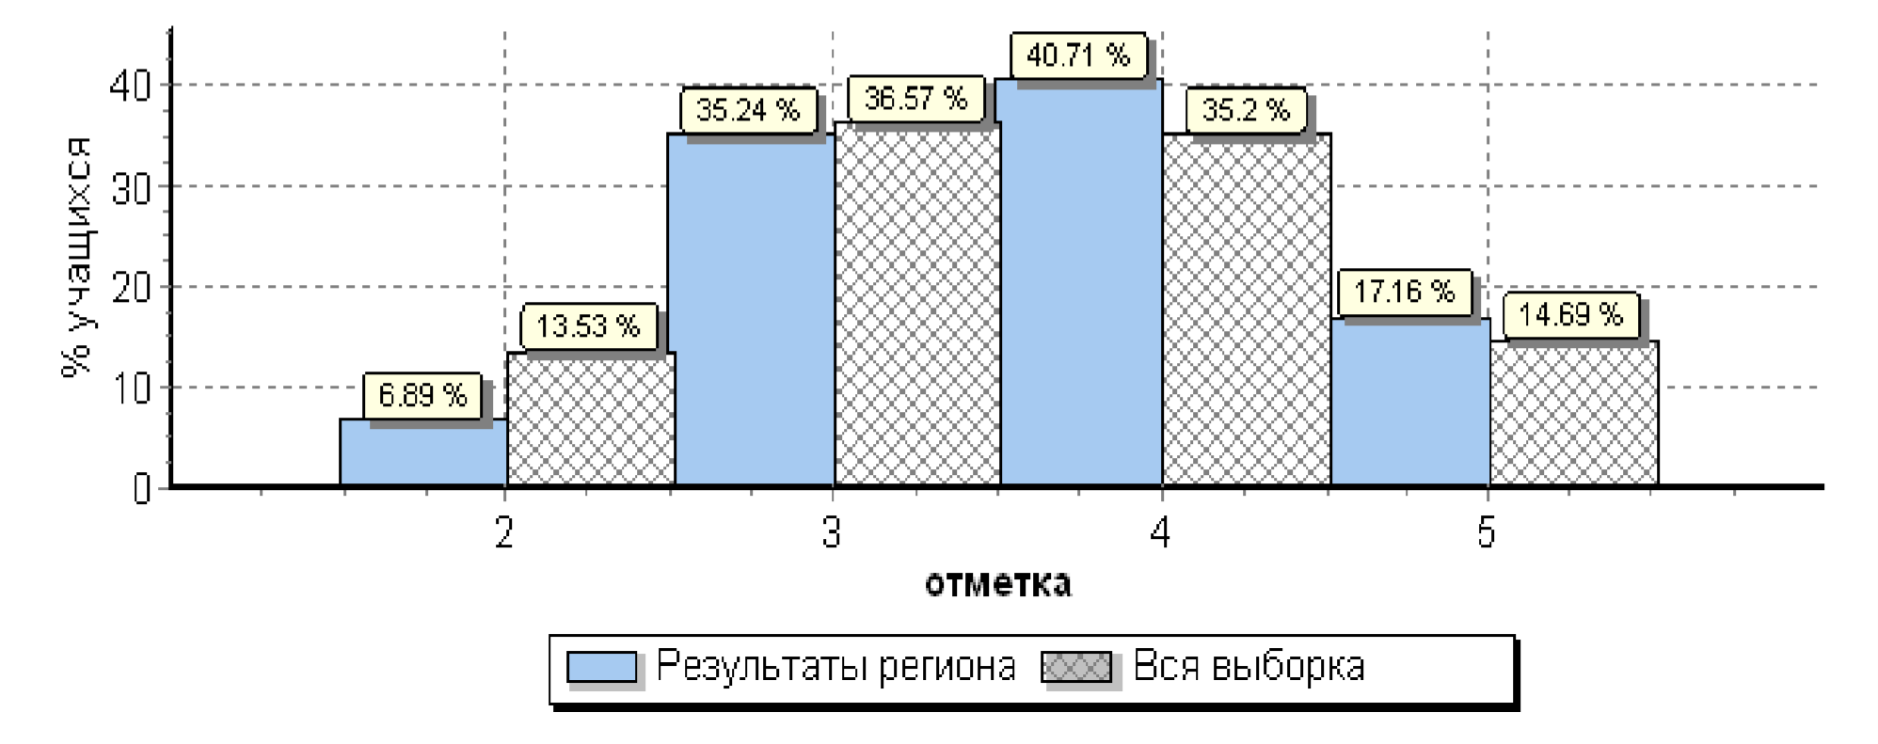

Распределение отметок по вариантам

Вариант | на «2» | на «3» | на «4» | на «5» | кол-во уч.
1 | 1289 | 6771 | 7946 | 3466 | 19472
2 | 1359 | 6768 | 7696 | 3128 | 18951
Комплект | 2648 | 13539 | 15642 | 6594 | 38423

Статистика по баллам ВПР русский язык 5 класс (по муниципальным районам)

 | АТЕ | Кол-во участ-ов | Распределение баллов (%)
 |  |  | 2 | 3 | 4 | 5
 | Вся выборка РФ | 1408499 | 13.5 | 36.6 | 35.2 | 14.7
 | Республика Татарстан, 5 класс | 38423 | 6.9 | 35.2 | 40.7 | 17.2
1 | Агрызский муниципальный район | 409 | 5.6 | 33 | 45 | 16.4
2 | Азнакаевский муниципальный район | 702 | 14.5 | 38.5 | 33.3 | 13.7
3 | Аксубаевский муниципальный район | 309 | 9.7 | 34.6 | 36.9 | 18.8
4 | Актанышский муниципальный район | 345 | 2 | 36.2 | 45.8 | 15.9
5 | Алексеевский муниципальный район | 266 | 3.4 | 44.7 | 40.2 | 11.7
6 | Алькеевский муниципальный район | 181 | 3.3 | 42 | 44.2 | 10.5
7 | Альметьевский муниципальный район | 2350 | 7.4 | 33.1 | 41.8 | 17.7
8 | Апастовский муниципальный район | 188 | 5.3 | 42.6 | 37.8 | 14.4
9 | Арский муниципальный район | 526 | 10.1 | 34.4 | 39.7 | 15.8
10 | Атнинский муниципальный район | 107 | 15 | 23.4 | 44.9 | 16.8
11 | Бавлинский муниципальный район | 373 | 8.3 | 38.9 | 42.4 | 10.5
12 | Балтасинский муниципальный район | 349 | 7.4 | 35.8 | 39.3 | 17.5
13 | Бугульминский муниципальный район | 1029 | 0.97 | 30.7 | 43.7 | 24.6
14 | Буинский муниципальный район | 452 | 8.8 | 35.8 | 41.6 | 13.7
15 | Верхнеуслонский муниципальный район | 162 | 8 | 30.2 | 41.4 | 20.4
16 | Высокогорский муниципальный район | 448 | 10.3 | 32.8 | 41.7 | 15.2
17 | Дрожжановский муниципальный район | 220 | 0.91 | 35.5 | 39.1 | 24.5
18 | Елабужский муниципальный район | 889 | 11.7 | 36.7 | 38.2 | 13.4
19 | Заинский муниципальный район | 465 | 2.8 | 32.7 | 46 | 18.5
20 | Зеленодольский муниципальный район | 1548 | 6.3 | 42.4 | 38.9 | 12.3
21 | Кайбицкий муниципальный район | 160 | 6.9 | 41.9 | 36.9 | 14.4
22 | Камско-Устьинский муниципальный район | 141 | 7.8 | 38.3 | 40.4 | 13.5
23 | Кукморский муниципальный район | 557 | 8.6 | 31.4 | 38.1 | 21.9
24 | Лаишевский муниципальный район | 411 | 4.9 | 38 | 42.6 | 14.6
25 | Лениногорский муниципальный | 840 | 2.5 | 29.3 | 44.5 | 23.7
26 | Мамадышский муниципальный район | 377 | 1.6 | 37.4 | 43.8 | 17.2
27 | Менделеевский муниципальный район | 315 | 6.3 | 32.1 | 48.6 | 13
28 | Мензелинский муниципальный район | 278 | 3.2 | 32 | 42.1 | 22.7
29 | Муслюмовский муниципальный район | 214 | 8.4 | 37.4 | 42.1 | 12.1
30 | Нижнекамский муниципальный район | 2758 | 10.6 | 36.2 | 39.4 | 13.8
31 | Новошешминский муниципальный район | 163 | 13.5 | 39.3 | 38 | 9.2
32 | Нурлатский муниципальный район | 597 | 10.4 | 34.7 | 40.4 | 14.6
33 | Пестречинский муниципальный район | 323 | 4.3 | 33.7 | 40.9 | 21.1
34 | Республика Татарстан  (региональное подчинение) | 120 | 5.8 | 15 | 49.2 | 30
35 | Рыбно-Слободский муниципальный район | 221 | 10 | 40.3 | 38 | 11.8
35 | Сабинский муниципальный район | 381 | 6.6 | 27.6 | 48.6 | 17.3
36 | Сармановский муниципальный район | 347 | 10.7 | 40.1 | 36.3 | 13
37 | Спасский муниципальный район | 177 | 6.8 | 45.2 | 36.2 | 11.9
38 | Тетюшский муниципальный район | 213 | 8 | 33.3 | 41.3 | 17.4
39 | Тукаевский муниципальный район | 354 | 5.6 | 33.9 | 42.4 | 18.1
40 | Тюлячинский муниципальный район | 120 | 6.7 | 23.3 | 44.2 | 25.8
41 | Черемшанский муниципальный район | 218 | 7.8 | 33.5 | 42.7 | 16.1
42 | Чистопольский муниципальный район | 759 | 0.92 | 41 | 43.7 | 14.4
43 | Ютазинский муниципальный район | 234 | 5.6 | 36.3 | 41 | 17.1
44 | Авиастроительный и НовоСавиновский муниципальные районы г. Казани | 2973 | 5.9 | 32.1 | 41.1 | 20.9
46 | Вахитовский и Приволжский муниципальные районы г. Казани | 3346 | 4.2 | 34.6 | 41.2 | 20
47 | Кировский и Московский муниципальные районы г. Казани | 2188 | 3 | 39.2 | 39 | 18.9
48 | Советский муниципальный район г. Казани | 3035 | 5.7 | 36.7 | 40.5 | 17.1
49 | город Набережные Челны | 5285 | 10.3 | 34 | 39.5 | 16.2

МАТЕМАТИКА 5 КЛАСС
В ВПР по математике приняло участие 38564 обучающихся 5 классов из 48 муниципальных образований Республики Татарстан.
Структура проверочной работы
Вариант проверочной работы по математике 5 класс содержит 14 заданий.
Продолжительность работы 60 минут.
В заданиях 1–5, 7, 8, 11, 12 (пункт 1), 13 необходимо записать только ответ. В задании 12 (пункт 2) нужно изобразить требуемые элементы рисунка. В заданиях 6, 9, 10, 14 требуется записать решение и ответ.
В заданиях 1–3 проверяется владение понятиями «делимость чисел», «обыкновенная дробь», «десятичная дробь».
В задании 4 проверяется умение находить часть числа и число по его части.
Заданием 5 контролируется умение находить неизвестный компонент арифметического действия.
В заданиях 6–8 проверяются умения решать текстовые задачи на движение, работу, проценты и задачи практического содержания. В задании 9 проверяется умение находить значение арифметического выражения с натуральными числами, содержащего скобки.
Заданием 10 контролируется умение применять полученные знания для решения задач практического характера. Выполнение данного задания требует построения алгоритма решения и реализации построенного алгоритма.
В задании 11 проверяется умение извлекать информацию, представленную в таблицах, на диаграммах.
Задание 12 направлено на проверку умения применять геометрические представления при решении практических задач, а также на проверку навыков геометрических построений.
Заданием 13 проверяется развитие пространственных представлений. Задание 14 является заданием повышенного уровня сложности и направлено на проверку логического мышления, умения проводить математические рассуждения.
Успешное выполнение обучающимися заданий 13 и 14 в совокупности с высокими результатами по остальным заданиям свидетельствует о целесообразности построения индивидуальных образовательных траекторий для обучающихся в целях развития их математических способностей.
Каждое верно выполненное задание 1–5, 7, 8, 11 (пункт 1), 11 (пункт 2),
12 (пункт 1), 12 (пункт 2), 13 оценивается 1 баллом. Задание считается выполненным верно, если ученик дал верный ответ: записал правильное число, правильную величину, изобразил правильный рисунок. Выполнение заданий 6, 9, 10, 14 оценивается от 0 до 2 баллов.

Рекомендации по переводу первичных баллов в отметки по пятибалльной шкале
Отметка по пятибалльной шкале | «2» | «3» | «4» | «5»
Первичные баллы | 0-6 | 7-10 | 11-14 | 15-20

Данные по РТ в сравнении с выборкой по РФ

Регион | Кол-во уч. | Распределение групп баллов в %
 |  | 2 | 3 | 4 | 5
Вся выборка | 1419498 | 11.6 | 34.2 | 33.6 | 20.6
Республика Татарстан | 38564 | 5 | 30.9 | 38.1 | 26

Общая гистограмма отметок
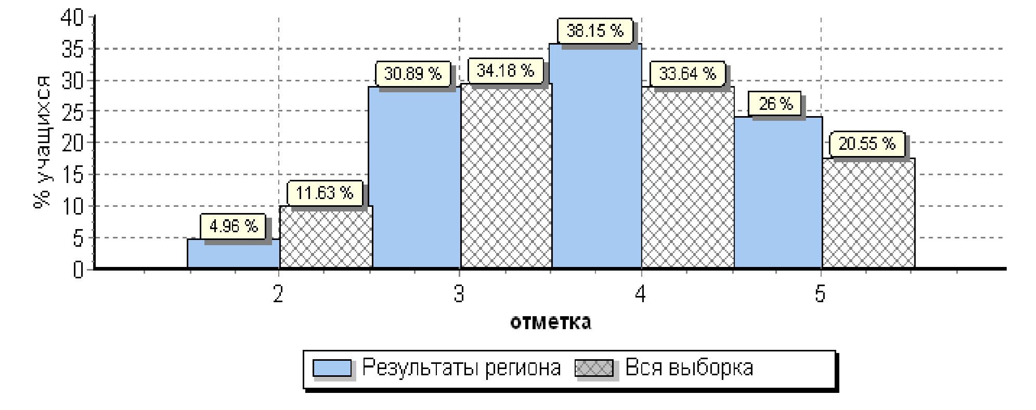

Распределение отметок по вариантам

Вариант | на «2» | на «3» | на «4» | на «5» | н/п | кол-во уч.
1 | 917 | 5754 | 7011 | 4791 | 1198 | 19671
2 | 881 | 5432 | 6805 | 4625 | 1150 | 18893
Комплект | 1798 | 11186 | 13816 | 9416 | 2348 | 38564
Н/П - без отметок, так как в данных ОО не были пройдены некоторые темы

Статистика по баллам ВПР математика 5 класс (по муниципальным районам)

 | АТЕ | Кол-во участ-ов | Распределение баллов (%)
 |  |  | 2 | 3 | 4 | 5
 | Вся выборка РФ | 1419498 | 11.6 | 34.2 | 33.6 | 20.6
 | Республика Татарстан, 5 класс | 38564 | 5 | 30.9 | 38.1 | 26
1 | Агрызский муниципальный | 411 | 6.1 | 35.8 | 40.6 | 17.5
2 | Азнакаевский муниципальный район | 696 | 8.8 | 37.2 | 34 | 20
3 | Аксубаевский муниципальный район | 307 | 7.5 | 31.6 | 37.1 | 23.8
4 | Актанышский муниципальный район | 345 | 3.2 | 27.8 | 45.5 | 23.5
5 | Алексеевский муниципальный район | 263 | 1.9 | 41.1 | 46 | 11
6 | Алькеевский муниципальный район | 183 | 2.7 | 34.2 | 40.4 | 22.6
7 | Альметьевский муниципальный район | 2359 | 6.4 | 27.7 | 38 | 27.9
8 | Апастовский муниципальный район | 190 | 5.8 | 35.8 | 37.4 | 21.1
9 | Арский муниципальный район | 522 | 8.8 | 35.1 | 31.7 | 24.5
10 | Атнинский муниципальный район | 106 | 15.1 | 31.1 | 29.2 | 24.5
11 | Бавлинский муниципальный район | 370 | 6.6 | 35.7 | 40.5 | 17.1
12 | Балтасинский муниципальный район | 350 | 7.8 | 32.7 | 37 | 22.4
13 | Бугульминский муниципальный район | 1034 | 1.6 | 28.6 | 44.9 | 24.9
14 | Буинский муниципальный район | 456 | 5.3 | 35.7 | 35.3 | 23.7
15 | Верхнеуслонский муниципальный район | 166 | 8.4 | 35.5 | 30.1 | 25.9
16 | Высокогорский муниципальный район | 449 | 7.9 | 33.4 | 37.3 | 21.4
17 | Дрожжановский муниципальный район | 220 | 0.91 | 30.9 | 39.5 | 28.6
18 | Елабужский муниципальный район | 888 | 5 | 29.3 | 42 | 23.8
19 | Заинский муниципальный район | 469 | 2.3 | 30.3 | 42 | 25.4
20 | Зеленодольский муниципальный район | 1569 | 4.6 | 35.6 | 36.5 | 23.3
21 | Кайбицкий муниципальный район | 163 | 6.1 | 28.2 | 41.1 | 24.5
22 | Камско-Устьинский муниципальный район | 144 | 3.5 | 38.9 | 38.2 | 19.4
23 | Кукморский муниципальный район | 556 | 9.4 | 36.2 | 37.1 | 17.4
24 | Лаишевский муниципальный район | 412 | 5.6 | 32.8 | 41 | 20.6
25 | Лениногорский муниципальный район | 836 | 2.3 | 27.9 | 42.6 | 27.3
26 | Мамадышский муниципальный район | 374 | 0.53 | 34.8 | 40.9 | 23.8
27 | Менделеевский муниципальный район | 316 | 6.8 | 33.1 | 39.9 | 20.3
28 | Мензелинский муниципальный район | 277 | 7.2 | 27.4 | 39.7 | 25.6
29 | Муслюмовский муниципальный район | 216 | 5.6 | 30.6 | 39.8 | 24.1
30 | Нижнекамский муниципальный район | 2774 | 7.1 | 31.6 | 36.5 | 24.7
31 | Новошешминский муниципальный район | 162 | 6.8 | 36.4 | 35.8 | 21
32 | Нурлатский муниципальный район | 595 | 11.1 | 37.3 | 34.2 | 17.3
33 | Пестречинский муниципальный район | 323 | 1.2 | 28.2 | 41.8 | 28.8
34 | Республика Татарстан  (региональное подчинение) | 118 | 4.2 | 15.3 | 33.1 | 47.5
35 | Рыбно-Слободский муниципальный район | 220 | 1.8 | 37.2 | 32.9 | 28
35 | Сабинский муниципальный район | 381 | 2.1 | 23.9 | 38.8 | 35.2
36 | Сармановский муниципальный район | 356 | 9.8 | 29.8 | 39.9 | 20.5
37 | Спасский муниципальный район | 179 | 7.6 | 35.1 | 38.6 | 18.7
38 | Тетюшский муниципальный район | 215 | 4.2 | 32.1 | 44.2 | 19.5
39 | Тукаевский муниципальный район | 355 | 3.7 | 36.1 | 32.4 | 27.9
40 | Тюлячинский муниципальный район | 120 | 5.8 | 25.8 | 34.2 | 34.2
41 | Черемшанский муниципальный район | 216 | 6.9 | 33.8 | 38 | 21.3
42 | Чистопольский муниципальный район | 757 | 1.6 | 37.1 | 40.7 | 20.6
43 | Ютазинский муниципальный район | 235 | 1.6 | 32.4 | 38.4 | 27.6
44 | Авиастроительный и НовоСавиновский муниципальные районы г. Казани | 2980 | 5 | 29.5 | 36 | 29.4
46 | Вахитовский и Приволжский муниципальные районы г. Казани | 3385 | 2.5 | 26.2 | 38.3 | 33
47 | Кировский и Московский муниципальные районы г. Казани | 2178 | 2.4 | 29.2 | 39.8 | 28.7
48 | Советский муниципальный район г. Казани | 3059 | 3.4 | 29.9 | 37.5 | 29.2
49 | город Набережные Челны | 5309 | 6.6 | 31.2 | 37.4 | 24.9

Республика Татарстан(38564 уч.)
Всероссийские проверочные работы 2019 (5 класс)
Дата: 23.04.2019
Предмет: Математика

Гистограмма соответствия отметок за выполненную работу и отметок по журналу

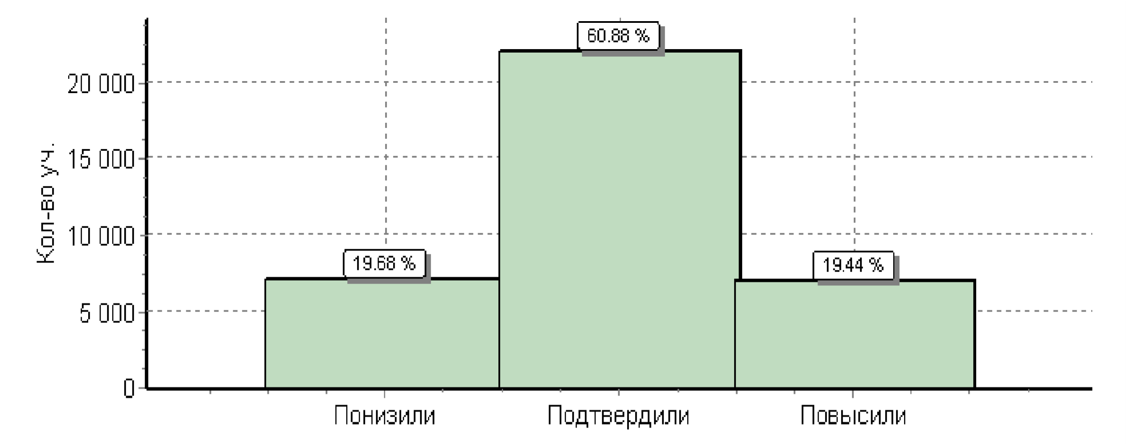

 | Кол-во уч.
Понизили ( Отм.< Отм.по журналу) | 7123
Подтвердили(Отм.=Отм.по журналу) | 22034
Повысили (Отм.> Отм.по журналу) | 7037
Всего*: | 36194

ИСТОРИЯ 5 КЛАСС
В ВПР по истории приняло участие 38414 обучающихся 5 классов из 48 муниципальных образований Республики Татарстан.

Структура проверочной работы
Работа состоит из 8 заданий. Ответом к каждому из заданий 1 и 2
является цифра или последовательность цифр. Задания 3–4 и 6–8 предполагают развёрнутый ответ. Задание 5 предполагает работу с контурной картой.
Продолжительность работы 45 минут.
Задание 1 нацелено на проверку умения работать с иллюстративным материалом: обучающийся должен соотнести изображения памятников культуры с теми странами, где эти памятники были созданы. Задание 2 проверяет умения работать с текстовыми историческими источниками. В задании необходимо определить, с какой из представленных в задании стран непосредственно связан данный исторический источник. Задание 3 является альтернативным. Оно нацелено на проверку знания исторической терминологии и состоит из двух частей. В первой части от обучающегося требуется соотнести выбранную тему (страну) с термином (понятием), который с ней непосредственно связан. Во второй части задания нужно объяснить значение этого термина (понятия).
Задание 4 является альтернативным. Задание нацелено на проверку знания исторических фактов и умения излагать исторический материал в виде последовательного связного текста. Оно состоит из двух частей. От обучающегося требуется соотнести выбранную тему (страну) с одним из событий (процессов, явлений), данных в списке. Во второй части задания обучающийся должен привести краткий письменный рассказ об этом событии (явлении, процессе).
Задание 5 является альтернативным. Задание нацелено на проверку умения работать с исторической картой. В задании требуется заштриховать на контурной карте один четырёхугольник, образованный градусной сеткой, в котором полностью или частично располагалась выбранная обучающимся страна.
Задние 6 проверяет знание причин и следствий и умение формулировать положения, содержащие причинно-следственные связи. В задании требуется объяснить, как природно-климатические условия повлияли на занятия жителей страны, указанной в выбранной обучающимся теме.
Задания 7 и 8 проверяют знание истории родного края. Задания 3–6 являются альтернативными: обучающийся должен выбрать одну из предложенных тем и выполнить задания только применительно к этой теме.
Система оценивания выполнения отдельных заданий и работы в целом Задание 1 считается выполненным, если правильно указана последовательность цифр. Правильный ответ на задание 1 оценивается 2 баллами. Если в ответе допущена одна ошибка (в том числе написана лишняя цифра или не написана одна необходимая цифра), выставляется 1 балл; если допущено две или более ошибки – 0 баллов. Задание 2 считается выполненным верно, если правильно указана буква. Правильный ответ на задание 2 оценивается 1 баллом.
Задания с развёрнутым ответом и задание на работу с контурной картой оцениваются в зависимости от полноты и правильности ответа в соответствии с критериями оценивания. Максимальный первичный балл – 15.

Рекомендации по переводу первичных баллов в отметки по пятибалльной шкале
Отметка по пятибалльной шкале | «2» | «3» | «4» | «5»
Первичные баллы | 0-3 | 4-7 | 8-11 | 12-15

Данные по РТ в сравнении с выборкой по РФ

Регион | Кол-во уч. | Распределение групп баллов в %
 |  | 2 | 3 | 4 | 5
Вся выборка | 1421939 | 7.9 | 39.1 | 37.3 | 15.7
Республика Татарстан | 38414 | 3.6 | 36.7 | 43 | 16.7

Общая гистограмма отметок
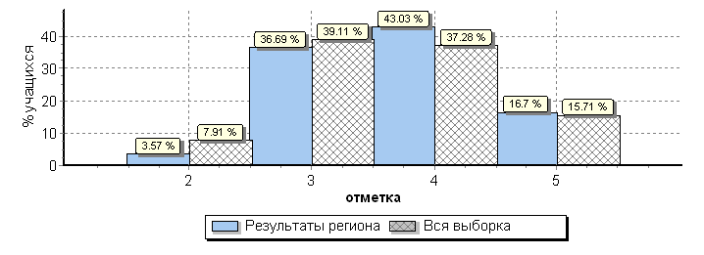

Распределение отметок по вариантам
Вариант | на «2» | на «3» | на «4» | на «5» | кол-во уч.
1 |  | 2 | 3 | 1 | 6
2 | 1 | 2 | 5 | 1 | 9
4 |  | 1 |  |  | 1
5 | 1 |  |  |  | 1
6 | 1 | 1 |  |  | 2
10 |  |  | 2 |  | 2
11 |  |  | 1 |  | 1
12 |  | 2 | 1 |  | 3
13 |  | 1 | 1 | 1 | 3
14 |  | 1 | 5 | 2 | 8
15 | 600 | 6550 | 8440 | 3862 | 19452
16 | 766 | 7531 | 8071 | 2549 | 18917
17 | 1 | 3 | 1 | 1 | 6
18 |  | 1 | 1 |  | 2
19 | 1 |  |  |  | 1
Комплект | 1371 | 14095 | 16531 | 6417 | 38414

Статистика по баллам ВПР история 5 класс (по муниципальным районам)
АТЕ |  | Кол-во участ-ов |  | Распределение баллов (%)
 |  |  |  | 2 | 3 | 4 | 5
 | Вся выборка РФ | 1421939 |  | 7.9 | 39.1 | 37.3 | 15.7
 | Республика Татарстан, 5 класс | 38414 |  | 3.6 | 36.7 | 43 | 16.7
1 | Агрызский муниципальный район | 410 |  | 1.7 | 37.6 | 46.3 | 14.4
2 | Азнакаевский муниципальный район | 685 |  | 5.8 | 41.5 | 39.7 | 13
3 | Аксубаевский муниципальный район | 296 |  | 4.1 | 40.5 | 38.2 | 17.2
4 | Актанышский муниципальный район | 333 |  | 1.2 | 33.6 | 45.9 | 19.2
5 | Алексеевский муниципальный район | 265 |  | 1.5 | 43 | 44.2 | 11.3
6 | Алькеевский муниципальный район | 185 |  | 1.1 | 38.4 | 45.4 | 15.1
7 | Альметьевский муниципальный район | 2331 |  | 3.9 | 37.6 | 40.9 | 17.6
8 | Апастовский муниципальный район | 188 |  | 1.1 | 43.6 | 39.4 | 16
9 | Арский муниципальный район | 527 |  | 2.5 | 41 | 41.2 | 15.4
10 | Атнинский муниципальный район | 105 |  | 10.5 | 36.2 | 41 | 12.4
11 | Бавлинский муниципальный район | 366 |  | 5.7 | 37.2 | 41.3 | 15.8
12 | Балтасинский муниципальный район | 346 |  | 3.8 | 39.3 | 44.2 | 12.7
13 | Бугульминский муниципальный район | 1030 |  | 0.19 | 28.9 | 49.6 | 21.3
14 | Буинский муниципальный район | 455 |  | 1.3 | 37.6 | 45.7 | 15.4
15 | Верхнеуслонский муниципальный район | 166 |  | 2.4 | 40.4 | 41 | 16.3
16 | Высокогорский муниципальный район | 459 |  | 8.5 | 42.7 | 35.1 | 13.7
17 | Дрожжановский муниципальный район | 220 |  | 1.4 | 31.8 | 48.2 | 18.6
18 | Елабужский муниципальный район | 887 |  | 2.1 | 30.6 | 48.3 | 19.1
19 | Заинский муниципальный район | 465 |  | 1.1 | 28.4 | 55.1 | 15.5
20 | Зеленодольский муниципальный район | 1579 | 2.4 |  | 33 | 45.6 | 19
21 | Кайбицкий муниципальный район | 157 | 1.9 |  | 47.1 | 42.7 | 8.3
22 | Камско-Устьинский муниципальный район | 144 | 7.6 |  | 34 | 43.1 | 15.3
23 | Кукморский муниципальный район | 553 | 4.5 |  | 47.4 | 40.5 | 7.6
24 | Лаишевский муниципальный район | 411 | 3.4 |  | 40.9 | 41.8 | 13.9
25 | Лениногорский муниципальный район | 831 | 0.12 |  | 26.1 | 48 | 25.8
26 | Мамадышский муниципальный район | 376 | 0.27 |  | 33.2 | 44.1 | 22.3
27 | Менделеевский муниципальный район | 307 | 4.6 |  | 38.4 | 42 | 15
28 | Мензелинский муниципальный район | 279 | 2.5 |  | 41.6 | 41.6 | 14.3
29 | Муслюмовский муниципальный район | 212 | 1.9 |  | 35.4 | 46.7 | 16
30 | Нижнекамский муниципальный район | 2787 | 8 |  | 46 | 35.8 | 10.2
31 | Новошешминский муниципальный район | 154 | 0.65 |  | 42.2 | 43.5 | 13.6
32 | Нурлатский муниципальный район | 609 | 5.4 |  | 41.2 | 41.1 | 12.3
33 | Пестречинский муниципальный район | 320 | 0.94 |  | 30.6 | 49.1 | 19.4
34 | Республика Татарстан  (региональное подчинение) | 115 | 1.7 |  | 20.9 | 38.3 | 39.1
35 | Рыбно-Слободский муниципальный район | 217 | 1.4 |  | 30.9 | 47.5 | 20.3
35 | Сабинский муниципальный район | 365 | 2.5 |  | 34 | 46 | 17.5
36 | Сармановский муниципальный район | 349 | 16 |  | 40.1 | 30.7 | 13.2
37 | Спасский муниципальный район | 178 | 1.7 |  | 35.4 | 43.3 | 19.7
38 | Тетюшский муниципальный район | 212 | 3.8 |  | 36.3 | 42.9 | 17
39 | Тукаевский муниципальный район | 350 | 4.9 |  | 42.6 | 36.9 | 15.7
40 | Тюлячинский муниципальный район | 120 | 2.5 |  | 30 | 51.7 | 15.8
41 | Черемшанский муниципальный район | 217 | 6 |  | 39.2 | 41.5 | 13.4
42 | Чистопольский муниципальный район | 763 | 0.26 |  | 24.9 | 54.7 | 20.2
43 | Ютазинский муниципальный район | 232 | 1.7 |  | 32.3 | 50 | 15.9
44 | Авиастроительный и НовоСавиновский муниципальные районы г. Казани | 2962 | 4 |  | 39.2 | 39.7 | 17.1
46 | Вахитовский и Приволжский муниципальные районы г. Казани | 3406 | 1.8 |  | 33.5 | 43.6 | 21.1
47 | Кировский и Московский муниципальные районы г. Казани | 2207 | 2.2 |  | 36.3 | 44 | 17.5
48 | Советский муниципальный район г. Казани | 3047 | 1.7 |  | 36.3 | 44.7 | 17.4
49 | город Набережные Челны | 5236 | 5.6 |  | 36.1 | 43 | 15.3

Республика Татарстан(38414 уч.)
Всероссийские проверочные работы 2019 (5 класс)
Дата: 16.04.2019
Предмет: История

Гистограмма соответствия отметок за выполненную работу и отметок по журналу

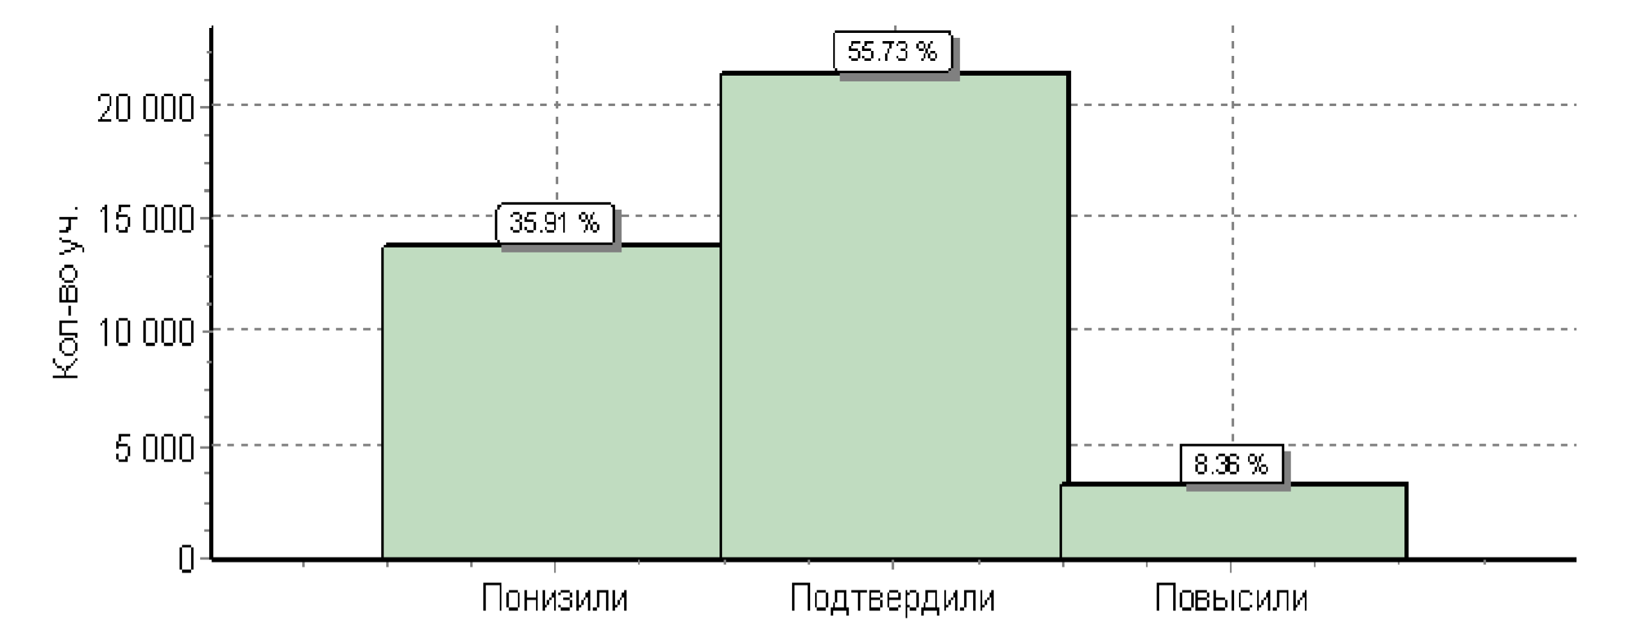

 | Кол-во уч. | %
Понизили ( Отм.< Отм.по журналу) | 13791 | 36
Подтвердили(Отм.=Отм.по журналу) | 21405 | 56
Повысили (Отм.> Отм.по журналу) | 3212 | 8
Всего*: | 38408 | 100

БИОЛОГИЯ 5 КЛАСС
В ВПР по биологии приняло участие 38259 обучающихся 5 классов из 48 муниципальных образований Республики Татарстан.

Структура проверочной работы
Вариант проверочной работы состоит из 10 заданий, которые различаются по содержанию и проверяемым требованиям.
Время выполнения заданий- 45 минут.
Задания 1, 3, 4, 6, 7, 9, 10 основаны на изображениях конкретных объектов, статистических таблицах и требуют анализа изображений и статистических данных, характеристики объектов по предложенному плану, классификации и/или систематизации объектов по определенному признаку, применения биологических знаний при решении практических задач. В задании 5 требуется классифицировать растения (5.1), по разным основаниям, а далее восстановить последовательность этапов выполнения определенных действий (5.2), например посадки растения. Задание 8 проверяет умение распределять растения и животных по природным зонам. Задание 10 проверяет связь учебного курса биологии с выбором будущей профессии. Задание 1 направлено на выявление уровня овладения умениями выделять существенные признаки биологических объектов. Первая часть задания проверяет умение обучающихся определять на рисунке основные части (органы, системы органов) биологического объекта. Вторая часть задания требует соотнести части объекта с выполняемой функцией.
Задание 2 проверяет умение использовать важнейшие признаки живого для объяснения того или иного природного явления.
Задание 3 проверяет умение сравнивать биологические объекты с их моделями в целях составления описания по заданному алгоритму на примере описания листьев разных видов растений и пород собак.
Задание 4 проверяет знание клеточных структур или знание устройства оптических приборов, например микроскопа.
Задание 5 проверяет умение работать с биологическим объектом, например, классифицировать растения по разным экологическим особенностям, а так же при посадке культурных растений.
Задание 6 предполагает работу с табличным материалом. Первая часть задания проверяет умение обучающихся анализировать статистические данные. Вторая часть задания проверяет знание биологических объектов, представленных в таблице и, умение определять их по внешнему виду. Третья часть задания выявляет понимание обучающимися сферы практического использования в деятельности человека биологических объектов, представленных в таблице.
Задание 7 проверяет умение анализировать текст биологического содержания на предмет выявления в нем необходимой информации. Вторая часть задания проверяет умение делать сравнительное описание двух объектов по заданному плану.
Задание 8 проверяет умение находить недостающую информацию для описания важнейших природных зон.
Задание 9 проверяет понимание обучающимися схематического изображения правил природопользования и техники безопасности при работе в биологической лаборатории и способность объяснить необходимость соблюдения этих правил.
При выполнении задания 10 обучающиеся анализируют профессии, связанные с применением биологических знаний.
Задания 1.3, 9 и 10 требуют развернутых ответов.
Система оценивания выполнения отдельных заданий и работы в целом Полный правильный ответ на задание 1 оценивается в 5 баллов: часть 1.1 и 1.3 – 2 балла (в соответствии с критериями), часть 1.2 – 1 балл. Правильный ответ на каждое из заданий 2 и 4 оценивается в 1 балл. Полный правильный ответ на задание 3 оценивается в 2 балла, 1 балл ставится, если допущена одна ошибка.
Полный правильный ответ на задание 5 оценивается в 3 балла; часть 5.1 – 1 баллом; часть 5.2. – 2 баллами, 1 балл ставится, если в ответе переставлены местами две цифры.
Полный правильный ответ на задание 6 оценивается в 4 балла: часть 6.1 оценивается 2 баллами в соответствии с критериями, каждая из частей 6.2 и 6.3 оценивается 1 баллом.
Полный правильный ответ на задание 7 оценивается в 4 балла: часть 7.1 оценивается в 2 балла, 1 балл ставится, если допущена одна ошибка; часть 7.2 – 2 балла в соответствии с критериями.
Правильный ответ на задание 8 оценивается в 2 балла, 1 балл ставится, если допущена одна ошибка.
Правильный ответ на задание 9 оценивается в 2 балла в соответствии с критериями.
Полный правильный ответ на задание 10 оценивается в 3 балла в соответствии с критериями.
Максимальный первичный балл – 27.

Рекомендации по переводу первичных баллов в отметки по пятибалльной шкале
Отметка по пятибалльной шкале | «2» | «3» | «4» | «5»
Первичные баллы | 0-8 | 9-16 | 17-22 | 23-27

Данные по РТ в сравнении с выборкой по РФ

Регион

Кол
-
во

уч.

Распределение
групп баллов в %

2

3

4
5

Вся выборка

1411463

2.9

36.3

47

13.8

Республика Татарстан | 38259 | 1.1 | 30.4 | 52.1 | 16.4

Общая гистограмма отметок
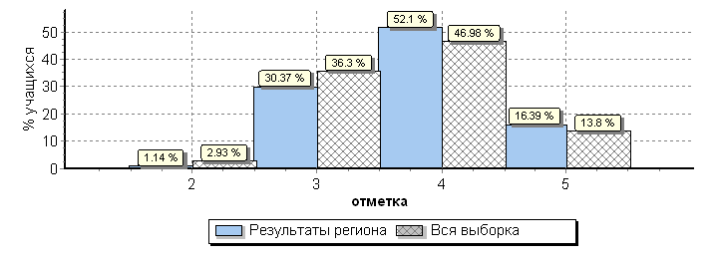

Распределение отметок по вариантам
Вариант | на «2» | на «3» | на «4» | на «5» | н/п | кол-во уч.
1 | 2 | 19 | 31 | 13 |  | 65
2 |  | 10 | 31 | 24 |  | 65
3 |  | 6 | 2 |  |  | 8
4 | 1 |  | 13 |  |  | 14
5 |  |  | 1 |  |  | 1
8 |  | 1 |  | 1 |  | 2
10 |  | 1 |  |  |  | 1
13 |  |  | 1 | 2 |  | 3
14 |  | 2 | 1 |  |  | 3
15 |  |  | 4 |  |  | 4
16 | 1 | 7 | 23 | 6 |  | 37
17 | 192 | 6187 | 9947 | 2723 | 129 | 19238
18 | 236 | 5308 | 9740 | 3398 | 127 | 18809
19 |  | 1 | 4 | 2 |  | 7
20 |  |  | 2 |  |  | 2
Комплект | 432 | 11542 | 19800 | 6229 | 256 | 38259

Статистика по баллам ВПР биология 5 класс (по муниципальным районам)

АТЕ |  | Кол-во участ-ов | Распределение баллов (%)
 |  |  | 2 | 3 |  |  | 4 |  | 5
 | Вся выборка РФ | 1411463 | 2.9 | 36.3 |  |  | 47 |  | 13.8
 | Республика Татарстан, 5 класс | 38259 | 1.1 |  | 30.4 |  |  | 52.1 |  | 16.4
1 | Агрызский муниципальный район | 410 | 0.24 |  | 36.1 |  |  | 50 |  | 13.7
2 | Азнакаевский муниципальный район | 683 | 1.8 |  | 41.3 |  |  | 46.4 |  | 10.5
3 | Аксубаевский муниципальный район | 309 | 2.3 |  | 35.6 |  |  | 44.3 |  | 17.8
4 | Актанышский муниципальный район | 337 | 0.59 |  | 29.4 |  |  | 52.5 |  | 17.5
5 | Алексеевский муниципальный район | 269 | 0.77 |  | 33 |  |  | 46 |  | 20.3
6 | Алькеевский муниципальный район | 189 | 0 |  | 33.3 |  |  | 49.2 |  | 17.5
7 | Альметьевский муниципальный район | 2351 | 1.8 |  | 34.6 |  |  | 49.7 |  | 13.8
8 | Апастовский муниципальный район | 187 | 0.59 |  | 37.1 |  |  | 47.6 |  | 14.7
9 | Арский муниципальный район | 524 | 0.38 |  | 33.4 |  |  | 49 |  | 17.2
10 | Атнинский муниципальный район | 103 | 2.9 |  | 44.7 |  |  | 45.6 |  | 6.8
11 | Бавлинский муниципальный район | 367 | 3.8 |  | 41.7 |  |  | 46.9 |  | 7.6
12 | Балтасинский муниципальный район | 348 | 1.1 |  | 28.2 |  |  | 48.9 |  | 21.8
13 | Бугульминский муниципальный район | 1030 | 0 |  | 20.9 |  |  | 58.3 |  | 20.9
14 | Буинский муниципальный район | 456 | 0.88 |  | 33.6 |  |  | 53.9 |  | 11.6
15 | Верхнеуслонский муниципальный район | 168 | 0 |  | 39.4 |  |  | 45.6 |  | 15
16 | Высокогорский муниципальный район | 457 | 1.1 |  | 35.2 |  |  | 54 |  | 9.7
17 | Дрожжановский муниципальный район | 219 | 0.46 |  | 34.2 |  |  | 46.6 |  | 18.7
18 | Елабужский муниципальный район | 894 | 0.56 |  | 28.5 |  |  | 52.3 |  | 18.6
19 | Заинский муниципальный район | 469 | 0.21 |  | 29.6 |  |  | 52.7 |  | 17.5
20 | Зеленодольский муниципальный район | 1543 | 0.99 |  | 31.7 |  |  | 50.4 |  | 17
21 | Кайбицкий муниципальный район | 161 | 1.2 |  | 44.7 |  |  | 48.4 |  | 5.6
22 | Камско-Устьинский муниципальный район | 144 | 0.77 |  |  | 36.9 |  | 50.8 |  | 11.5
23 | Кукморский муниципальный район | 550 | 0.91 |  |  | 31.3 |  | 49.1 |  | 18.7
24 | Лаишевский муниципальный район | 414 | 2.2 |  |  | 41.8 |  | 42.8 |  | 13.3
25 | Лениногорский муниципальный район | 827 | 0.24 |  |  | 25 |  | 60.8 |  | 13.9
26 | Мамадышский муниципальный район | 374 | 0 |  |  | 21 |  | 51.6 |  | 27.4
27 | Менделеевский муниципальный район | 307 | 1.3 |  |  | 40.7 |  | 45.3 |  | 12.7
28 | Мензелинский муниципальный район | 276 | 0 |  |  | 38.2 |  | 48.9 |  | 12.9
29 | Муслюмовский муниципальный район | 216 | 0.93 |  |  | 30.6 |  | 55.6 |  | 13
30 | Нижнекамский муниципальный район | 2787 | 1.8 |  |  | 34.1 |  | 53.1 |  | 11.1
31 | Новошешминский муниципальный район | 161 | 0 |  |  | 41 |  | 44.7 |  | 14.3
32 | Нурлатский муниципальный район | 596 | 1.5 |  |  | 31.9 |  | 50.7 |  | 15.9
33 | Пестречинский муниципальный район | 325 | 0 |  |  | 25.2 |  | 55.7 |  | 19.1
34 | Республика Татарстан  (региональное подчинение) | 113 | 0 |  |  | 12.4 |  | 57.5 |  | 30.1
35 | Рыбно-Слободский муниципальный район | 217 | 0.46 |  |  | 30 |  | 49.8 |  | 19.8
35 | Сабинский муниципальный район | 374 | 1.6 |  |  | 23.3 |  | 55.6 |  | 19.5
36 | Сармановский муниципальный район | 349 | 3.7 |  |  | 36.1 |  | 48.4 |  | 11.7
37 | Спасский муниципальный район | 180 | 0.56 |  |  | 38.9 |  | 45.6 |  | 15
38 | Тетюшский муниципальный район | 209 | 2.4 |  |  | 29.2 |  | 52.6 |  | 15.8
39 | Тукаевский муниципальный район | 350 | 1.4 |  |  | 33.1 |  | 54.6 |  | 10.9
40 | Тюлячинский муниципальный район | 115 | 0.87 |  |  | 17.4 |  | 60.9 |  | 20.9
41 | Черемшанский муниципальный район | 221 | 0.45 |  |  | 40.3 |  | 44.3 |  | 14.9
42 | Чистопольский муниципальный район | 761 | 0.13 |  |  | 26.8 |  | 57.6 |  | 15.4
43 | Ютазинский муниципальный район | 234 | 0 |  |  | 25.6 |  | 50.9 |  | 23.5
44 | Авиастроительный и НовоСавиновский муниципальные районы г. Казани | 2886 | 0.83 |  |  | 28.9 |  | 51.1 |  | 19.1
46 | Вахитовский и Приволжский муниципальные районы г. Казани | 3369 | 0.42 |  |  | 24.6 |  | 53.6 |  | 21.4
47 | Кировский и Московский муниципальные районы г. Казани | 2140 | 1.9 |  |  | 32.1 |  | 50.5 |  | 15.5
48 | Советский муниципальный район г. Казани | 3070 | 0.49 |  |  | 22.3 |  | 55.7 |  | 21.5
49 | город Набережные Челны | 5220 | 1.9 |  |  | 31.4 |  | 52.9 |  | 13.8

Республика Татарстан(38259 уч.)
Всероссийские проверочные работы 2019 (5 класс)
Дата: 18.04.2019
Предмет: Биология

Гистограмма соответствия отметок за выполненную работу и отметок по журналу

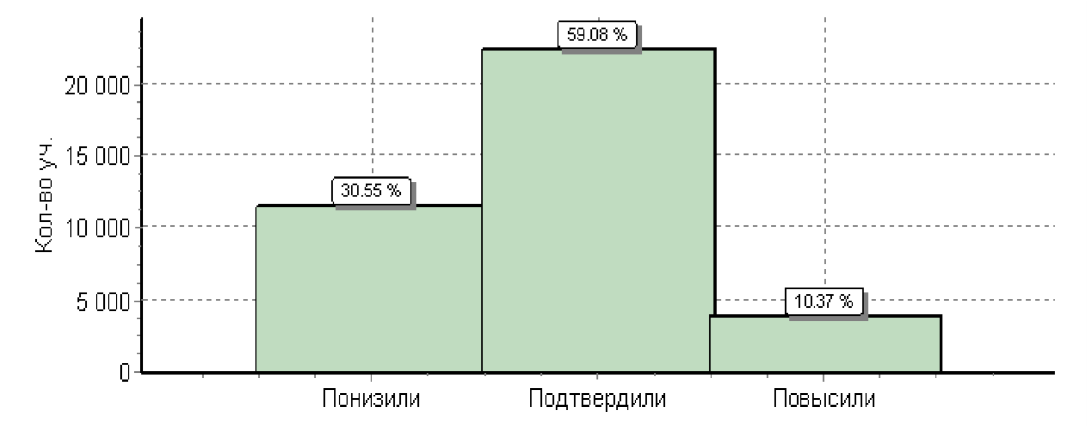

 | Кол-во уч. | %
Понизили ( Отм.< Отм.по журналу) | 11586 | 31
Подтвердили(Отм.=Отм.по журналу) | 22409 | 59
Повысили (Отм.> Отм.по журналу) | 3935 | 10
Всего*: | 37930 | 100

ВСЕРОССИЙСКИЕ ПРОВЕРОЧНЫЕ РАБОТЫ 6 КЛАСС
ВПР в 6 классах проводилось в штатном режиме по 6 учебным предметам.
География - 9 апреля 2019 года
История - 11 апреля 2019 года
Биология - 16 апреля 2019 года
Обществознание - 18 апреля 2019 года
Русский язык - 23 апреля 2019 года
Математика – 25 апреля 2019 года
Архивы с материалами были выложены на сайте ФИС ОКО за 3 дня до проведения работы. Архивы были зашифрованы. Шифр к архивам был доступен в день проведения в 7:30.
При проведение ВПР, проверки работ и обработке результатов использовался код участника. Каждому участнику был выдан один и тот же код на все работы.

РУССКИЙ ЯЗЫК 6 КЛАСС
В ВПР по русскому языку приняло участие 35018 обучающихся 6 классов из 48 муниципальных образований Республики Татарстан.
Структура проверочной работы
Вариант проверочной работы состоит из 14 заданий, которые различаются по содержанию и проверяемым требованиям. Время выполнение работы – 90 минут.
Вариант проверочной работы содержит 14 заданий, в том числе 5 заданий к приведенному тексту для чтения.
Задания 1–3, 7–12, 14 предполагают запись развернутого ответа, задания 4–6, 13 − краткого ответа в виде слова (сочетания слов). Задания проверочной работы направлены на выявление уровня владения обучающимися правописными нормами современного русского литературного языка (орфографическими и пунктуационными), учебно языковыми опознавательными, классификационными и аналитическими умениями, предметными коммуникативными умениями, а также регулятивными, познавательными и коммуникативными универсальными учебными действиями.
Задание 1 проверяет традиционное правописное умение обучающихся правильно списывать осложненный пропусками орфограмм и пунктограмм текст, соблюдая при письме изученные орфографические и пунктуационные нормы. Успешное выполнение задания предусматривает сформированный у обучающихся навык чтения (адекватное зрительное восприятие информации, содержащейся в предъявляемом деформированном тексте) как одного из видов речевой деятельности. Наряду с предметными умениями проверяется сформированность регулятивных универсальных учебных действий (адекватно самостоятельно оценивать правильность выполнения действия и вносить необходимые коррективы как в конце действия, так и в процессе его реализации).
Задание 2 предполагает знание признаков основных языковых единиц и нацелено на выявление уровня владения обучающимися базовыми учебноязыковыми аналитическими умениями:
− морфемный разбор направлен на проверку предметного учебноязыкового аналитического умения обучающихся делить слова на морфемы на основе смыслового, грамматического и словообразовательного анализа слова;
− словообразовательный разбор − на проверку предметного учебноязыкового аналитического умения обучающихся анализировать словообразовательную структуру слова, выделяя исходную (производящую) основу и словообразующую (-ие) морфему(ы); различать изученные способы словообразования слов различных частей речи;
− морфологический разбор – на выявление уровня предметного учебноязыкового аналитического умения анализировать слово с точки зрения его принадлежности к той или иной части речи, умения определять морфологические признаки и синтаксическую роль данного слова;
− синтаксический разбор − на выявление уровня предметного учебноязыкового аналитического умения анализировать различные виды предложений с точки зрения их структурной и смысловой организации, функциональной предназначенности.
Помимо предметных умений задание предполагает проверку регулятивных (адекватно самостоятельно оценивать правильность выполнения действия и вносить необходимые коррективы как в конце действия, так и в процессе его реализации), познавательных (осуществлять логическую операцию установления родо-видовых отношений;
осуществлять сравнение, классификацию; преобразовывать информацию, используя графические обозначения в схеме структуры слова при морфемном разборе, при словообразовательном разборе) универсальных учебных действий. Задание 3 нацелено на проверку учебно-языкового умения распознавать заданное слово в ряду других на основе сопоставления звукового и буквенного состава, осознавать и объяснять причину несовпадения звуков и букв в слове; познавательных (осуществлять сравнение, объяснять выявленные звуко - буквенные особенности слова, строить логическое рассуждение, включающее установление причинно следственных связей) и коммуникативных (формулировать и аргументировать собственную позицию) универсальных учебных действий.
Задание 4 направлено на выявление уровня владения орфоэпическими нормами русского литературного языка, вместе с тем оно способствует проверке коммуникативного универсального учебного действия (владеть устной речью).
В задании 5 проверяется учебно-языковое умение опознавать самостоятельные части речи и их формы, служебные части речи в указанном предложении; познавательные (осуществлять классификацию, самостоятельно выбирая основания для логических операций) универсальные учебные действия.
Задание 6 проверяет умение распознавать случаи нарушения грамматических норм русского литературного языка в формах слов различных частей речи и исправлять эти нарушения; регулятивные (осуществлять актуальный контроль на уровне произвольного внимания) универсальные учебные действия.
Задания 7 и 8 проверяют ряд предметных умений: учебно-языковое опознавательное умение (опознавать предложения с подлежащим и сказуемым, выраженными существительными в именительном падеже;
обращение, однородные члены предложения, сложное предложение);
умение применять знание синтаксиса в практике правописания; пунктуационное умение соблюдать пунктуационные нормы в процессе письма;
обосновывать выбор предложения и знаков препинания в нем, в том числе − с помощью графической схемы;
а также универсальные учебные действия: регулятивные (осуществлять актуальный контроль на уровне произвольного внимания), познавательные (преобразовывать предложение в графическую схему), коммуникативные (формулировать и аргументировать собственную позицию).
В задании 9 на основании адекватного понимания обучающимися письменно предъявляемой текстовой информации, ориентирования в содержании текста, владения изучающим видом чтения (познавательные и коммуникативные универсальные учебные действия) проверяются предметные коммуникативные умения распознавать и адекватно формулировать основную мысль текста в письменной форме (правописные умения), соблюдая нормы построения предложения и словоупотребления.
Задание 10 проверяет предметное коммуникативное умение осуществлять информационную переработку прочитанного текста, передавая его содержание в виде плана в письменной форме с соблюдением норм построения предложения и словоупотребления; вместе с тем задание направлено и на выявление уровня владения познавательными универсальными учебными действиями (адекватно воспроизводить прочитанный текст с заданной степенью свернутости, соблюдать в плане последовательность содержания текста).
Задание 11 также предполагает ориентирование в содержании текста, понимание его целостного смысла, нахождение в тексте требуемой информации, подтверждения выдвинутых тезисов (познавательные универсальные учебные действия), на основе которых выявляется способность обучающихся строить речевое высказывание (предметное коммуникативное умение) в письменной форме (правописные умения) с учётом норм построения предложения и словоупотребления.
Задание 12 выявляет уровень предметных учебно-языковых опознавательных умений обучающихся распознавать лексическое значение многозначного слова с опорой на указанный в задании контекст;
определять другое значение многозначного слова, а также умение использовать многозначное слово в другом значении в самостоятельно составленном и оформленном на письме речевом высказывании (предметное коммуникативное и правописное умения), построенном с учетом норм создания предложения и словоупотребления;
предполагается ориентирование в содержании контекста, нахождение в контексте требуемой информации (познавательные универсальные учебные действия).
В задании 13 проверяются: учебно-языковые умения распознавать стилистическую окраску заданного слова и подбирать к слову близкие по значению слова (синонимы); предметное коммуникативное умение, заключающееся в понимании обучающимися уместности употребления близких по значению слов в собственной речи; коммуникативное универсальное учебное действие, связанное с возможной эквивалентной заменой слов в целях эффективного речевого общения.
Задание 14 предполагает распознавание значения фразеологической единицы (учебно-языковое умение);
умение на основе значения фразеологизма и собственного жизненного опыта обучающихся определять конкретную жизненную ситуацию для адекватной интерпретации фразеологизма (предметное коммуникативное умение, познавательные универсальные учебные действия), умение строить монологическое контекстное высказывание (предметное коммуникативное умение) в письменной форме (правописные умения);
задание нацелено и на адекватное понимание обучающимися письменно предъявляемой информации (коммуникативные универсальные учебные действия), и на выявление уровня владения обучающимися национально-культурными нормами речевого поведения (коммуникативные универсальные учебные действия), а также на осознание обучающимися эстетической функции русского языка (личностные результаты).
Необходимо отметить, что проверяемые в заданиях 3, 4, 6–14 умения востребованы в жизненных ситуациях межличностного устного и письменного общения.

Система оценивания выполнения отдельных заданий и проверочной работы в целом
Выполнение задания 1 оценивается по трем критериям от 0 до 9 баллов. Ответ на задание 2 оценивается от 0 до 12 баллов. Ответ на каждое из заданий 3, 4, 6, 7, 9, 11, 13 оценивается от 0 до 2 баллов. Ответ на каждое из заданий 5, 8, 10, 12 оценивается от 0 до 3 баллов. Ответ на задание 14 оценивается от 0 до 4 баллов.
Правильно выполненная работа оценивается 51 баллом.

Рекомендации по переводу первичных баллов в отметки по пятибалльной шкале
Отметка по пятибалльной шкале | «2» | «3» | «4» | «5»
Первичные баллы | 0-24 | 25-34 | 35-44 | 45-51

Данные по РТ в сравнении с выборкой по РФ

Регион | Кол-во уч. | Распределение групп баллов в %
 |  | 2 | 3 | 4 | 5
Вся выборка | 1300220 | 16.6 | 38.9 | 34.4 | 10.1
Республика Татарстан | 35018 | 8.1 | 38.2 | 41.6 | 12.1

Общая гистограмма отметок
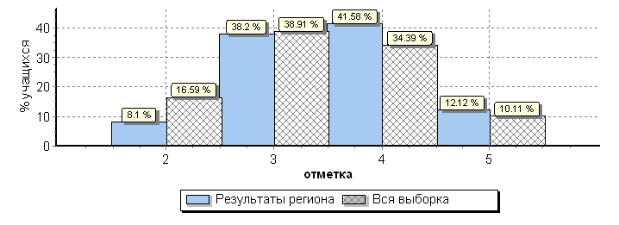

Распределение отметок по вариантам
Вариант | на «2» | на «3» | на «4» | на «5» | кол-во уч.
1 |  |  | 3 | 1 | 4
2 | 1 | 1 | 4 |  | 6
3 |  | 5 | 1 |  | 6
4 |  | 4 | 7 | 7 | 18
5 | 1322 | 6446 | 7528 | 2369 | 17665
6 | 1514 | 6919 | 7018 | 1867 | 17318
9 |  | 1 |  |  | 1
Комплект | 2837 | 13376 | 14561 | 4244 | 35018

Статистика по баллам ВПР русский язык 6 класс (по муниципальным районам)

 | АТЕ | Кол-во участ-ов | Распределение баллов (%)
 |  |  | 2 | 3 | 4 | 5
 | Вся выборка РФ | 1300220 | 16.6 | 38.9 | 34.4 | 10.1
 | Республика Татарстан, 6 класс | 35018 | 8.1 | 38.2 | 41.6 | 12.1
1 | Агрызский муниципальный район | 337 | 9.2 | 39.8 | 39.8 | 11.3
2 | Азнакаевский муниципальный район | 553 | 15.4 | 41.2 | 37.4 | 6
3 | Аксубаевский муниципальный район | 262 | 14.5 | 35.1 | 38.5 | 11.8
4 | Актанышский муниципальный район | 325 | 4.3 | 37.2 | 48.6 | 9.8
5 | Алексеевский муниципальный район | 274 | 2.2 | 52.6 | 35.4 | 9.9
6 | Алькеевский муниципальный район | 167 | 8.4 | 39.5 | 45.5 | 6.6
7 | Альметьевский муниципальный район | 2085 | 12.6 | 37.8 | 38.4 | 11.2
8 | Апастовский муниципальный район | 171 | 8.2 | 36.3 | 48.5 | 7
9 | Арский муниципальный район | 482 | 9.8 | 33.8 | 42.7 | 13.7
10 | Атнинский муниципальный район | 125 | 14.4 | 43.2 | 34.4 | 8
11 | Бавлинский муниципальный район | 334 | 9 | 43.7 | 39.8 | 7.5
12 | Балтасинский муниципальный район | 302 | 8.3 | 34.4 | 43 | 14.2
13 | Бугульминский муниципальный | 1046 | 1.9 | 34.5 | 49.1 | 14.4
14 | Буинский муниципальный район | 445 | 7.4 | 40.2 | 42.5 | 9.9
15 | Верхнеуслонский муниципальный район | 124 | 16.1 | 40.3 | 33.1 | 10.5
16 | Высокогорский муниципальный район | 436 | 9.6 | 36.7 | 43.1 | 10.6
17 | Дрожжановский муниципальный район | 198 | 2 | 46 | 40.4 | 11.6
18 | Елабужский муниципальный район | 784 | 9.8 | 38 | 40.2 | 12
19 | Заинский муниципальный район | 455 | 4 | 40.2 | 45.1 | 10.8
20 | Зеленодольский муниципальный район | 1352 | 8.3 | 39.9 | 40.5 | 11.2
21 | Кайбицкий муниципальный район | 132 | 6.8 | 40.9 | 44.7 | 7.6
22 | Камско-Устьинский муниципальный район | 142 | 4.2 | 40.8 | 43 | 12
23 | Кукморский муниципальный район | 457 | 13.8 | 36.1 | 40 | 10.1
24 | Лаишевский муниципальный район | 365 | 6 | 38.1 | 43 | 12.9
25 | Лениногорский муниципальный район | 753 | 5.4 | 32.7 | 48.3 | 13.5
26 | Мамадышский муниципальный район | 332 | 1.2 | 37.3 | 46.4 | 15.1
27 | Менделеевский муниципальный район | 259 | 10.4 | 32 | 43.6 | 13.9
28 | Мензелинский муниципальный район | 268 | 8.6 | 42.9 | 36.2 | 12.3
29 | Муслюмовский муниципальный район | 189 | 6.9 | 34.9 | 38.1 | 20.1
30 | Нижнекамский муниципальный район | 2641 | 11.8 | 41.3 | 37.5 | 9.4
31 | Новошешминский муниципальный район | 118 | 18.6 | 33.1 | 44.9 | 3.4
32 | Нурлатский муниципальный район | 498 | 8.4 | 40.2 | 40.6 | 10.8
33 | Пестречинский муниципальный район | 286 | 3.5 | 37.4 | 42.3 | 16.8
34 | Республика Татарстан  (региональное подчинение) | 102 | 3.9 | 12.7 | 49 | 34.3
35 | Рыбно-Слободский муниципальный район | 215 | 13 | 44.2 | 31.6 | 11.2
36 | Сабинский муниципальный район | 322 | 7.5 | 31.1 | 47.8 | 13.7
37 | Сармановский муниципальный район | 347 | 18.2 | 41.2 | 30.8 | 9.8
38 | Спасский муниципальный район | 161 | 6.8 | 34.2 | 47.8 | 11.2
39 | Тетюшский муниципальный район | 172 | 6.4 | 35.5 | 48.3 | 9.9
40 | Тукаевский муниципальный район | 284 | 7.4 | 43.7 | 39.8 | 9.2
41 | Тюлячинский муниципальный район | 108 | 5.6 | 32.4 | 55.6 | 6.5
42 | Черемшанский муниципальный район | 177 | 11.9 | 40.7 | 41.2 | 6.2
43 | Чистопольский муниципальный район | 681 | 1.2 | 37.4 | 49.9 | 11.5
44 | Ютазинский муниципальный район | 182 | 7.1 | 43.4 | 39.6 | 9.9
45 | Авиастроительный и Ново-  Савиновский районы г. Казани | 2753 | 7.3 | 36.5 | 42 | 14.1
46 | Вахитовский и Приволжский районы г. Казани | 3082 | 4.7 | 38 | 40.9 | 16.5
47 | Кировский и Московский районы г. Казани | 2030 | 3.8 | 38.1 | 43.7 | 14.3
48 | Советский район г.Казани | 2845 | 5.9 | 39.6 | 41.6 | 12.8
49 | город Набережные Челны | 4860 | 10.9 | 37.3 | 41.2 | 10.5

Республика Татарстан (35018 уч.)
Всероссийские проверочные работы 2019 (6 класс)
Дата: 23.04.2019
Предмет: Русский язык

Гистограмма соответствия отметок за выполненную работу и отметок по журналу

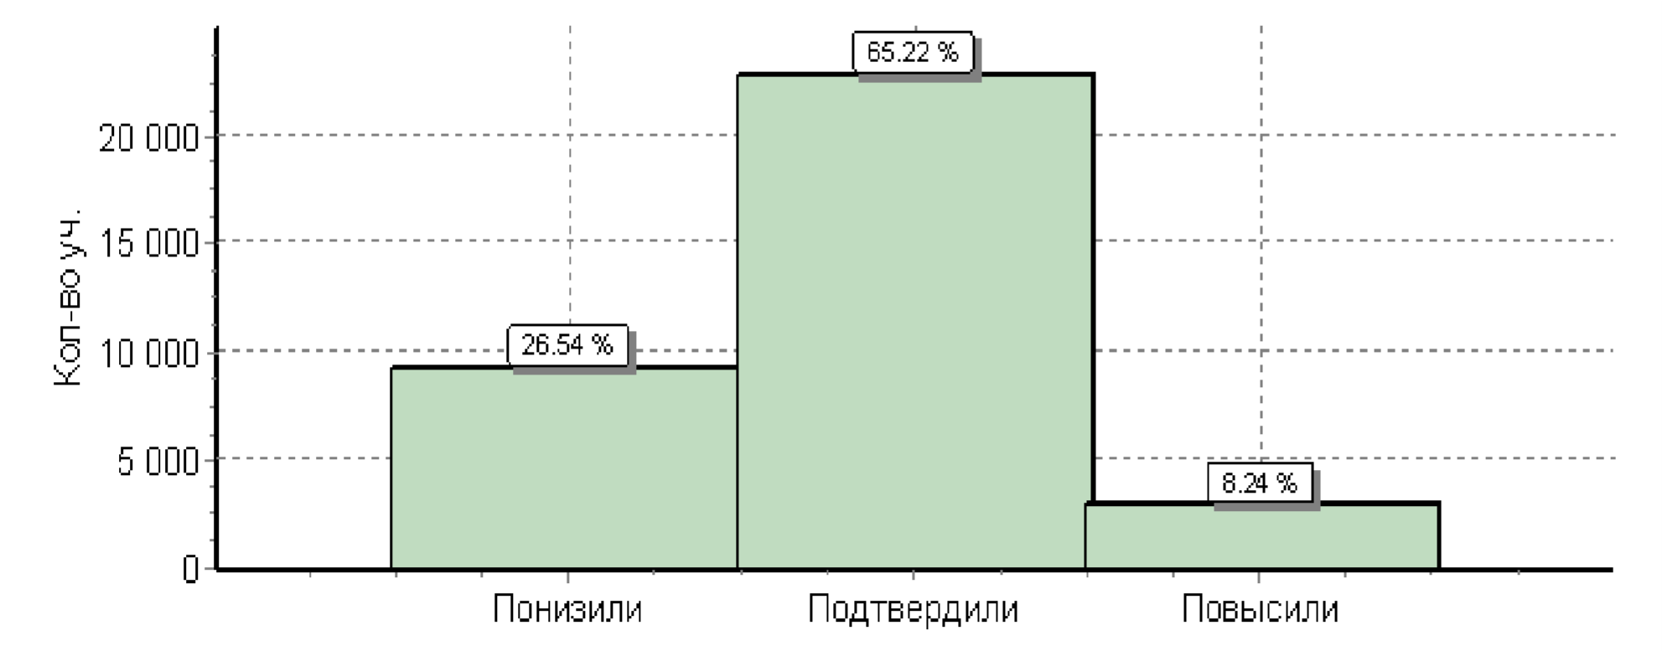

 | Кол-во уч. | %
Понизили ( Отм.< Отм.по журналу) | 9286 | 27
Подтвердили(Отм.=Отм.по журналу) | 22820 | 65
Повысили (Отм.> Отм.по журналу) | 2884 | 8
Всего*: | 34990 | 100

МАТЕМАТИКА 6 КЛАСС
В ВПР по математике приняло участие 35053 обучающихся 6 классов из 48 муниципальных образований Республики Татарстан.

Структура проверочной работы
Работа содержит 13 заданий. В заданиях 1–8, 10 необходимо записать только ответ. В задании 12 нужно изобразить рисунок или требуемые элементы рисунка. В заданиях 9, 11, 13 требуется записать решение и ответ. В заданиях 1–2 проверяется владение понятиями отрицательные числа, обыкновенная дробь.
В задании 3 проверяется умение находить часть числа и число по его части.
В задании 4 проверяется владение понятием десятичная дробь. Заданием 5 проверяется умение оценивать размеры реальных объектов окружающего мира.
В задании 6 проверяется умение извлекать информацию, представленную в таблицах, на диаграммах.
В задании 7 проверяется умение оперировать понятием модуль числа. В задании 8 проверяется умение сравнивать обыкновенные дроби, десятичные дроби и смешанные числа.
В задании 9 проверяется умение находить значение арифметического выражения с обыкновенными дробями и смешанными числами, содержащего скобки.
Задание 10 направлено на проверку умения решать несложные логические задачи, а также на проверку умения находить пересечение, объединение, подмножество в простейших ситуациях. В задании 11 проверяются умения решать текстовые задачи на проценты, задачи практического содержания.
Задание 12 направлено на проверку умения применять геометрические представления при решении практических задач, а также на проверку навыков геометрических построений.
Задание 13 является заданием повышенного уровня сложности и направлено на проверку логического мышления, умения проводить математические рассуждения.
Успешное выполнение обучающимися заданий 12 и 13 в совокупности с высокими результатами по остальным заданиям говорит о целесообразности построения для них индивидуальных образовательных траекторий в целях развития их математических способностей.
На выполнение проверочной работы по математике дается 60 минут. Правильное решение каждого из заданий 1–8, 10, 12 оценивается
1 баллом. Задание считается выполненным верно, если ученик дал верный ответ: записал правильное число, правильную величину, изобразил правильный рисунок.
Выполнение заданий 9, 11, 13 оценивается от 0 до 2 баллов. Максимальный первичный балл – 16.

Рекомендации по переводу первичных баллов в отметки по пятибалльной шкале
Отметка по пятибалльной шкале | «2» | «3» | «4» | «5»
Первичные баллы | 0-5 | 6-9 | 10-13 | 14-16

Данные по РТ в сравнении с выборкой по РФ

Регион | Кол-во уч. | Распределение групп баллов в %
 |  | 2 | 3 | 4 | 5
Вся выборка | 1293311 | 11.4 | 40.5 | 38.8 | 9.4
Республика Татарстан | 35053 | 4.2 | 33.5 | 48.2 | 14.1

Общая гистограмма отметок
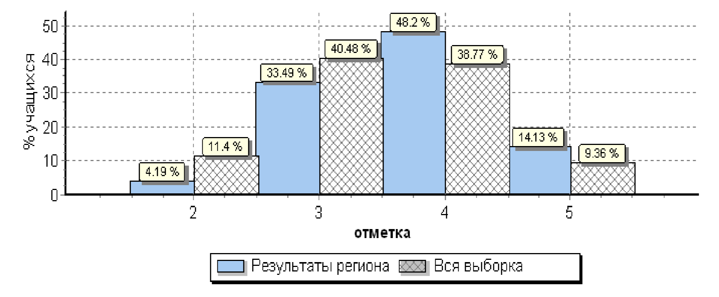

Распределение отметок по вариантам

Вариант | на «2» | на «3» | на «4» | на «5» | кол-во уч.
1 | 1 | 18 | 25 | 7 | 51
2 | 8 | 7 | 8 | 2 | 25
3 | 668 | 6026 | 8568 | 2459 | 17721
4 | 790 | 5687 | 8291 | 2483 | 17251
5 |  | 1 | 1 | 1 | 3
6 |  |  | 2 |  | 2
Комплект | 1467 | 11739 | 16895 | 4952 | 35053

Статистика по баллам ВПР математика 6 класс (по муниципальным районам)
АТЕ |  | Кол-во участ-ов | Распределение баллов (%)
 |  |  | 2 | 3 | 4 | 5
 | Вся выборка РФ | 1293311 | 11.4 | 40.5 | 38.8 | 9.4
 | Республика Татарстан, 6 класс | 35053 | 4.2 | 33.5 | 48.2 | 14.1
1 | Агрызский муниципальный район | 334 | 3.6 | 44.3 | 43.7 | 8.4
2 | Азнакаевский муниципальный район | 541 | 7.4 | 37.5 | 44.7 | 10.4
3 | Аксубаевский муниципальный район | 262 | 8 | 35.9 | 48.5 | 7.6
4 | Актанышский муниципальный район | 324 | 3.4 | 37.7 | 47.8 | 11.1
5 | Алексеевский муниципальный район | 272 | 1.1 | 48.2 | 40.4 | 10.3
6 | Алькеевский муниципальный район | 168 | 4.2 | 38.7 | 42.3 | 14.9
7 | Альметьевский муниципальный район | 2085 | 6 | 31.8 | 47.5 | 14.8
8 | Апастовский муниципальный район | 172 | 5.2 | 39.5 | 47.1 | 8.1
9 | Арский муниципальный район | 478 | 8.8 | 35.8 | 44.8 | 10.7
10 | Атнинский муниципальный район | 124 | 11.3 | 50 | 30.6 | 8.1
11 | Бавлинский муниципальный район | 335 | 3.9 | 40.6 | 44.8 | 10.7
12 | Балтасинский муниципальный район | 298 | 5.7 | 31.9 | 49 | 13.4
13 | Бугульминский муниципальный район | 1032 | 1.9 | 32.7 | 48.9 | 16.5
14 | Буинский муниципальный район | 442 | 5.4 | 29.9 | 46.8 | 17.9
15 | Верхнеуслонский муниципальный район | 121 | 6.6 | 36.4 | 47.1 | 9.9
16 | Высокогорский муниципальный район | 433 | 7.2 | 39.5 | 44.3 | 9
17 | Дрожжановский муниципальный район | 197 | 1 | 38.6 | 43.1 | 17.3
18 | Елабужский муниципальный район | 785 | 4.7 | 35.5 | 49.3 | 10.4
19 | Заинский муниципальный район | 460 | 3 | 35.2 | 47 | 14.8
20 | Зеленодольский муниципальный район | 1347 | 4.3 | 34.1 | 48 | 13.6
21 | Кайбицкий муниципальный район | 132 | 2.3 | 40.2 | 47.7 | 9.8
22 | Камско-Устьинский муниципальный район | 142 | 2.1 | 45.8 | 47.9 | 4.2
23 | Кукморский муниципальный район | 472 | 7 | 39.4 | 46.8 | 6.8
24 | Лаишевский муниципальный район | 355 | 1.7 | 38.6 | 46.2 | 13.5
25 | Лениногорский муниципальный район | 751 | 2.4 | 36.4 | 49.4 | 11.9
26 | Мамадышский муниципальный район | 336 | 2.4 | 33 | 49.1 | 15.5
27 | Менделеевский муниципальный район | 256 | 7 | 27.3 | 52 | 13.7
28 | Мензелинский муниципальный район | 267 | 7.9 | 43.4 | 43.8 | 4.9
29 | Муслюмовский муниципальный район | 188 | 4.8 | 37.8 | 42.6 | 14.9
30 | Нижнекамский муниципальный район | 2637 | 5.5 | 34.1 | 46 | 14.5
31 | Новошешминский муниципальный район | 117 | 6.8 | 43.6 | 43.6 | 6
32 | Нурлатский муниципальный район | 500 | 6.8 | 37.6 | 46.2 | 9.4
33 | Пестречинский муниципальный район | 294 | 0.68 | 36.1 | 44.9 | 18.4
34 | Республика Татарстан  (региональное подчинение) | 101 | 0 | 13.9 | 61.4 | 24.8
35 | Рыбно-Слободский муниципальный район | 213 | 2.3 | 36.2 | 45.1 | 16.4
36 | Сабинский муниципальный район | 316 | 0.32 | 23.1 | 56.3 | 20.3
37 | Сармановский муниципальный район | 349 | 9.2 | 37.5 | 44.1 | 9.2
38 | Спасский муниципальный район | 152 | 6.6 | 42.1 | 42.8 | 8.6
39 | Тетюшский муниципальный район | 172 | 5.8 | 39.5 | 52.3 | 2.3
40 | Тукаевский муниципальный район | 276 | 3.3 | 39.5 | 46.7 | 10.5
41 | Тюлячинский муниципальный район | 105 | 2.9 | 23.8 | 59 | 14.3
42 | Черемшанский муниципальный район | 177 | 9 | 44.1 | 38.4 | 8.5
43 | Чистопольский муниципальный район | 682 | 0.59 | 34.6 | 49 | 15.8
44 | Ютазинский муниципальный район | 186 | 1.1 | 39.8 | 44.1 | 15.1
45 | Авиастроительный и Ново-  Савиновский районы г. Казани | 2765 | 4.5 | 29.7 | 50.1 | 15.7
46 | Вахитовский и Приволжский районы г. Казани | 3120 | 1.9 | 28.9 | 51.3 | 17.8
47 | Кировский и Московский районы г. Казани | 2028 | 1.8 | 31.6 | 49.1 | 17.5
48 | Советский район г.Казани | 2872 | 2.7 | 32.1 | 48.6 | 16.6
49 | город Набережные Челны | 4882 | 5.4 | 32 | 49.6 | 13.1

Республика Татарстан(35053 уч.)
Всероссийские проверочные работы 2019 (6 класс)
Дата: 25.04.2019
Предмет: Математика

Гистограмма соответствия отметок за выполненную работу и отметок по журналу

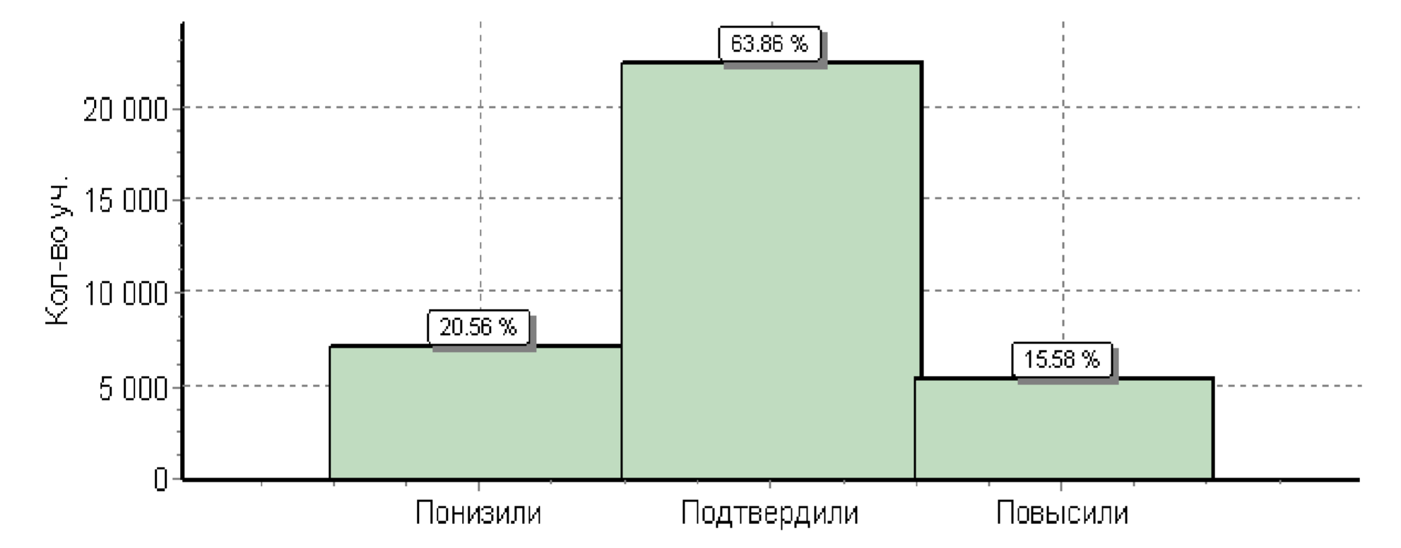

 | Кол-во уч. | %
Понизили ( Отм.< Отм.по журналу) | 7203 | 21
Подтвердили(Отм.=Отм.по журналу) | 22378 | 64
Повысили (Отм.> Отм.по журналу) | 5461 | 16
Всего*: | 35042 | 100

БИОЛОГИЯ 6 КЛАСС
В ВПР по биологии приняло участие 34866 обучающихся 6 классов из 48 муниципальных образований Республики Татарстан.
Структура проверочной работы
Вариант проверочной работы состоит из 10 заданий, которые различаются по содержанию и характеру решаемых обучающимися задач. Задания 1, 2, 4, 5, 7–10 проверяют знания и умения обучающихся работать с изображениями биологических объектов, научными приборами, графиками, схемами, таблицами с целью охарактеризовать их по предложенному плану и продемонстрировать уровень сформированности предметных биологических знаний и умений.
Задание 3 предполагает работу по восстановлению текста биологического содержания с помощью избыточного перечня биологических терминов и понятий.
Задание 8 проверяет умение обучающихся формулировать гипотезу биологического эксперимента, оценивать полученные результаты и делать обоснованные выводы.
Задание 9 проверяет умение использовать полученные теоретические знания в практической деятельности.
Задание 1 направлено на выявление умения выделять существенные признаки биологических объектов. Первая часть задания проверяет умение обучающихся различать на рисунке представителей основных групп организмов. Вторая часть − находить важнейшие различия у этих групп. Задание 2 контролирует знание устройства оптических приборов и умение ими пользоваться, а также оценивать изображения, получившиеся в результате наблюдения.
Задание 3 проверяет умение читать и понимать текст биологического содержания, где от обучающегося требуется, воспользовавшись перечнем терминов, записать в текст недостающую информацию. Задание 4 проверяет знание важнейших жизненных процессов, протекающих в растительном и животном организмах, и роли отдельных структур в этих процессах.
Задание 5 направлено на выявление уровня овладения умением различать биологические объекты и их части, умение определять их роль в жизни организма.
Задание 6 позволяет проверить первоначальные таксономические знания, используемые при описании широко распространенных растений и животных.
Задание 7 проверяет умение извлекать информацию из графически представленного процесса; во второй части задания от обучающегося требуется дать объяснение представленной на графике закономерности. Задание 8 проверяет умение проводить анализ виртуального эксперимента, формулировать гипотезу, ставить цель, описывать результаты, делать выводы на основании полученных результатов.
Задание 9 имеет практическую направленность, оно контролирует общеучебные умения проводить сравнение, в частности сравнивать условия содержания и ухода за растениями.
В первой части задания 10 проверяется узнавание объектов по их изображениям и месту в схеме развития животного мира, а также определение возможных сред их обитания в природе. Во второй части осуществляется контроль умения работать со схемой, отражающей развитие животного и растительного мира.
Полный правильный ответ на задание 1 оценивается 2 баллами: часть 1.1 – 1 балл; часть 1.2 – 1 балл (в соответствии с критериями).
Полный правильный ответ на задание 2 оценивается 4 баллами: часть 2.1 – 1 балл, часть 2.2 – 1 балл, часть 2.3 – 1 балл, часть 2.4 – 1 балл. Полный правильный ответ на задание 3 оценивается 2 баллами, 1 балл ставится, если допущена одна ошибка.
Полный правильный ответ на задание 4 оценивается 3 баллами: часть 4.1 – 1 балл, часть 4.2 – 1 балл, часть 4.3 – 1 балл. Полный правильный ответ на задание 5 оценивается 4 баллами: часть 5.1 – 2 балла (в соответствии с критериями), часть 5.2 – 1 балл (в соответствии с критериями), 5.3 – 1 балл.
Правильный ответ на задание 6 оценивается 1 баллом. Правильный ответ на задание 7 оценивается 2 баллами: часть 7.1 – 1 балл, часть 7.2 – 1 балл (в соответствии с критериями).
Полный правильный ответ на задание 8 оценивается 4 баллами: части 8.1 и 8.2 – по 1 баллу каждое (в соответствии с критериями), часть 8.3 – 2 балла (в соответствии с критериями).
Полный правильный ответ на задание 9 оценивается 4 баллами:
часть 9.1 – 2 балла (в соответствии с критериями), часть 9.2 – 2 балла (в соответствии с критериями).
Полный правильный ответ на задание 10 оценивается 4 баллами: часть 10.1 – 2 балла (в соответствии с критериями); каждая из частей 10.2 и 10.2 – 1 балл.
Максимальный балл за выполнение работы – 30.

Рекомендации по переводу первичных баллов в отметки по пятибалльной шкале
Отметка по пятибалльной шкале | «2» | «3» | «4» | «5»
Первичные баллы | 0-11 | 12-18 | 19-25 | 26-30

Данные по РТ в сравнении с выборкой по РФ

Регион | Кол-во уч. | Распределение групп баллов в %
 |  | 2 | 3 | 4 | 5
Вся выборка | 1297055 | 6.8 | 36.2 | 44.7 | 12.3
Республика Татарстан | 34866 | 3 | 28.7 | 50.8 | 17.5

Общая гистограмма отметок
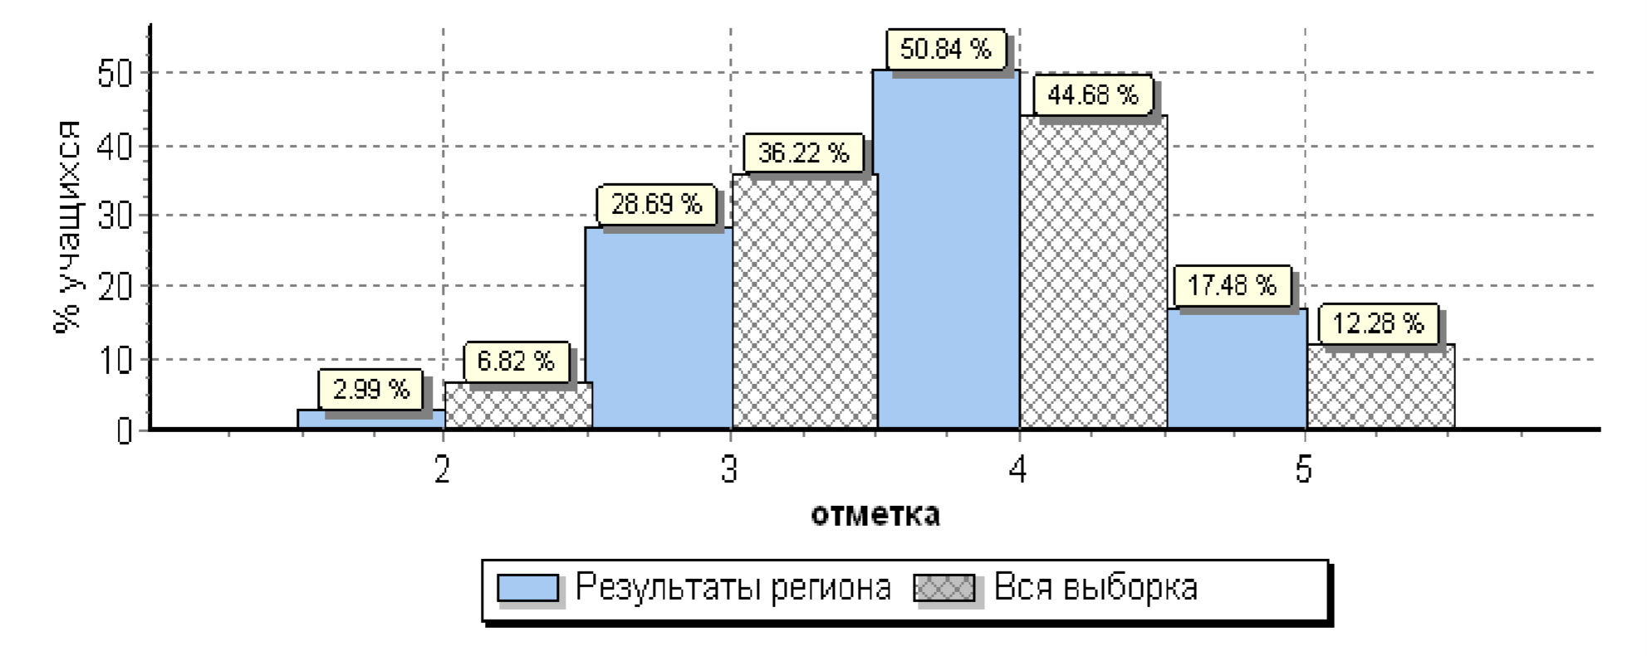

Распределение отметок по вариантам
Вариант | на «2» | на «3» | на «4» | на «5» | н/п | кол-во уч.
1 | 2 | 15 | 24 | 4 |  | 45
2 | 1 | 5 | 12 | 4 |  | 22
3 | 466 | 4532 | 8532 | 3944 | 116 | 17590
4 | 567 | 5383 | 9041 | 2102 | 110 | 17203
5 |  | 2 | 3 | 1 |  | 6
Комплект | 1036 | 9937 | 17612 | 6055 | 226 | 34866

Статистика по баллам ВПР биология 6 класс (по муниципальным районам)

 | АТЕ | Кол-во участ-ов | Распределение баллов (%)
 |  |  | 2 | 3 | 4 | 5
 | Вся выборка РФ | 1297055 | 6.8 | 36.2 | 44.7 | 12.3
 | Республика Татарстан, 6 класс | 34866 | 3 | 28.7 | 50.8 | 17.5
1 | Агрызский муниципальный | 326 | 1.8 | 26.4 | 55.8 | 16
 | район
2 | Азнакаевский муниципальный район | 542 | 4.4 | 40.6 | 46.9 | 8.1
3 | Аксубаевский муниципальный район | 247 | 5.3 | 36.8 | 49 | 8.9
4 | Актанышский муниципальный район | 304 | 1.3 | 32.9 | 48.4 | 17.4
5 | Алексеевский муниципальный район | 278 | 0.72 | 38.1 | 51.4 | 9.7
6 | Алькеевский муниципальный район | 167 | 0.63 | 36.1 | 51.3 | 12
7 | Альметьевский муниципальный район | 2087 | 5.3 | 27.6 | 48.4 | 18.6
8 | Апастовский муниципальный район | 174 | 8.5 | 41.2 | 40.6 | 9.7
9 | Арский муниципальный район | 476 | 3.2 | 31.4 | 46 | 19.4
10 | Атнинский муниципальный район | 123 | 12.2 | 54.5 | 30.9 | 2.4
11 | Бавлинский муниципальный район | 330 | 5.5 | 41.8 | 47 | 5.8
12 | Балтасинский муниципальный район | 303 | 0.99 | 31.7 | 52.8 | 14.5
13 | Бугульминский муниципальный район | 1049 | 0.29 | 23.4 | 53.2 | 23.2
14 | Буинский муниципальный район | 442 | 2.8 | 37.6 | 48.6 | 11.1
15 | Верхнеуслонский муниципальный район | 123 | 8.1 | 46.3 | 35.8 | 9.8
16 | Высокогорский муниципальный район | 440 | 3.4 | 41.5 | 48.4 | 6.7
17 | Дрожжановский муниципальный район | 199 | 1 | 36.2 | 47.2 | 15.6
18 | Елабужский муниципальный район | 786 | 2.3 | 34.9 | 50.6 | 12.2
19 | Заинский муниципальный район | 449 | 0.67 | 33.4 | 54.6 | 11.4
20 | Зеленодольский муниципальный район | 1333 | 2.3 | 26.7 | 52.1 | 19
21 | Кайбицкий муниципальный район | 133 | 5.3 | 41.4 | 49.6 | 3.8
22 | Камско-Устьинский муниципальный район | 144 | 2.1 | 36.1 | 46.5 | 15.3
23 | Кукморский муниципальный район | 456 | 8.8 | 33.8 | 48 | 9.4
24 | Лаишевский муниципальный район | 362 | 1.9 | 31.5 | 49.2 | 17.4
25 | Лениногорский муниципальный район | 741 | 0.67 | 25.4 | 55.2 | 18.8
26 | Мамадышский муниципальный район | 336 | 0 | 26.8 | 53.6 | 19.6
27 | Менделеевский муниципальный район | 237 | 2.1 | 35.4 | 45.6 | 16.9
28 | Мензелинский муниципальный район | 265 | 5.3 | 33.6 | 47.5 | 13.6
29 | Муслюмовский муниципальный район | 182 | 4.4 | 33.5 | 46.7 | 15.4
30 | Нижнекамский муниципальный район | 2610 | 5.1 | 28.4 | 47.9 | 18.6
31 | Новошешминский муниципальный район | 111 | 4.5 | 37.8 | 54.1 | 3.6
32 | Нурлатский муниципальный район | 487 | 3.3 | 31.2 | 54.2 | 11.3
33 | Пестречинский муниципальный район | 288 | 0 | 25 | 49 | 26
34 | Республика Татарстан  (региональное подчинение) | 105 | 0 | 3.8 | 61.9 | 34.3
35 | Рыбно-Слободский муниципальный район | 213 | 0.49 | 30.7 | 51.2 | 17.6
36 | Сабинский муниципальный район | 319 | 1.3 | 22.9 | 58.9 | 16.9
37 | Сармановский муниципальный район | 348 | 4.9 | 31.9 | 49.3 | 13.9
38 | Спасский муниципальный район | 154 | 3.9 | 42.9 | 42.2 | 11
39 | Тетюшский муниципальный район | 173 | 2.9 | 31.8 | 51.4 | 13.9
40 | Тукаевский муниципальный район | 280 | 0.36 | 35.7 | 51.8 | 12.1
41 | Тюлячинский муниципальный район | 107 | 1.9 | 21.5 | 48.6 | 28
42 | Черемшанский муниципальный район | 178 | 11.2 | 26.4 | 51.1 | 11.2
43 | Чистопольский муниципальный район | 686 | 0.15 | 24.8 | 49.9 | 25.2
44 | Ютазинский муниципальный | 189 | 0.53 | 30.7 | 54 | 14.8
 | район
45 | Авиастроительный и Ново-  Савиновский районы г. Казани | 2759 | 2.4 | 26.9 | 54.3 | 16.4
46 | Вахитовский и Приволжский районы г. Казани | 3141 | 0.78 | 23.6 | 51.9 | 23.7
47 | Кировский и Московский районы г. Казани | 2032 | 1.4 | 24.3 | 53 | 21.3
48 | Советский район г.Казани | 2861 | 1.2 | 23.9 | 54.3 | 20.6
49 | город Набережные Челны | 4791 | 5.6 | 29.6 | 48.9 | 15.9

Республика Татарстан(34866 уч.)
Всероссийские проверочные работы 2019 (6 класс)
Дата: 16.04.2019
Предмет: Биология

Гистограмма соответствия отметок за выполненную работу и отметок по журналу

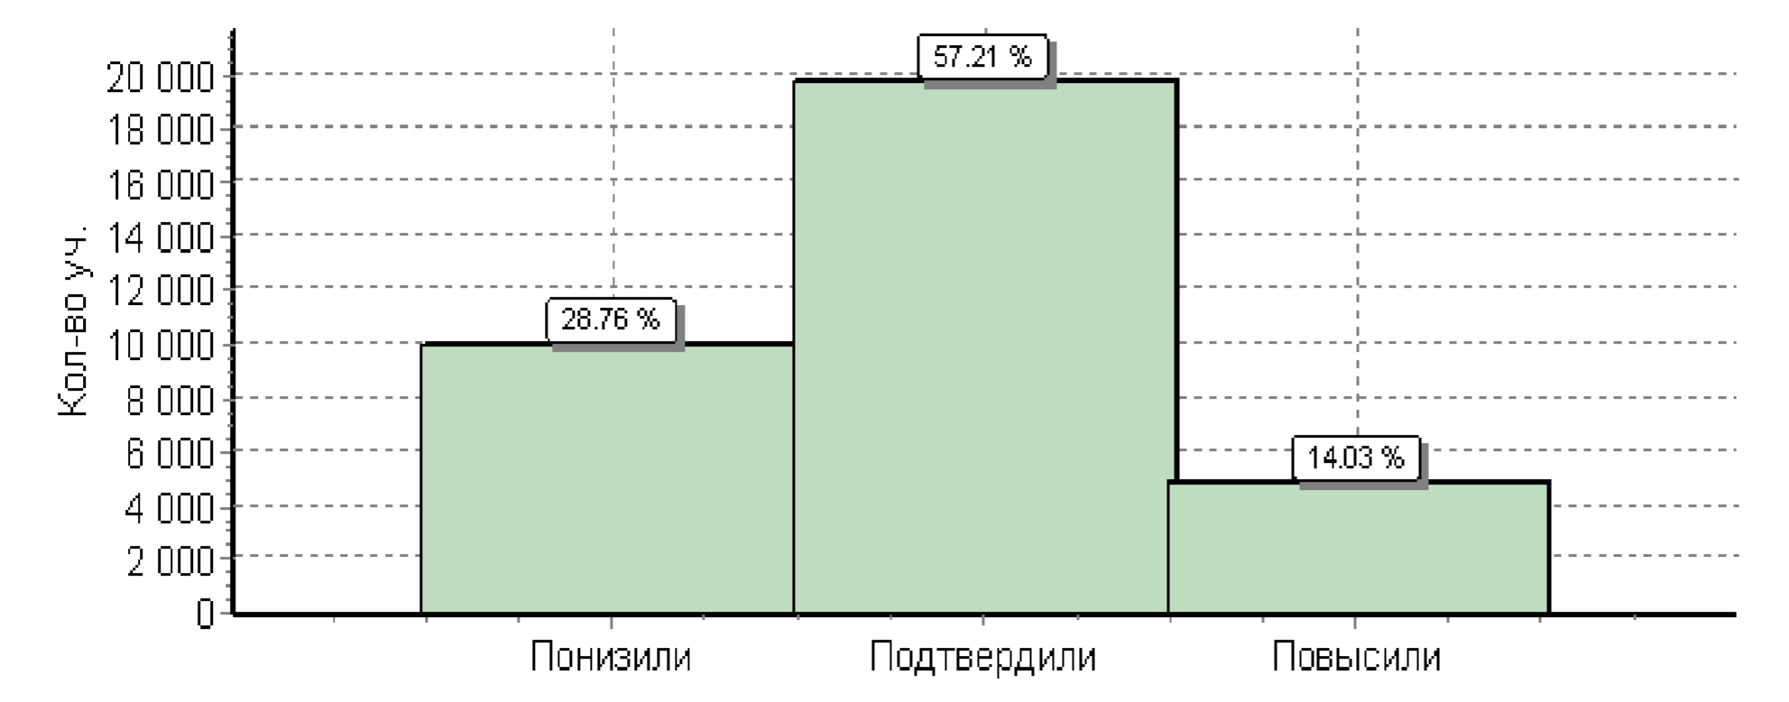
 | Кол-во уч. | %
Понизили ( Отм.< Отм.по журналу) | 9944 | 29
Подтвердили(Отм.=Отм.по журналу) | 19782 | 57
Повысили (Отм.> Отм.по журналу) | 4851 | 14
Всего*: | 34577 | 100

ИСТОРИЯ 6 КЛАСС
В ВПР по истории приняло участие 34972 обучающихся 6 классов из 48 муниципальных образований Республики Татарстан.
Структура проверочной работы:
Работа состоит из 10 заданий. Ответами к заданиям 1, 2, 8 и 9 являются последовательность цифр, буква или слово (словосочетание).
Задания 3, 4, 6, 7 и 10 предполагают развернутый ответ.
Задание 5 предполагает работу с контурной картой. Время выполнения работы – 60 минут.

Типы заданий, сценарии выполнения заданий
Задание 1 нацелено на проверку умения работать с иллюстративным материалом (изобразительной наглядностью: обучающийся должен
соотнести изображения с событиями (процессами), к которым относятся эти изображения).
Задание 2 проверяет умение работать с текстовыми историческими источниками. В задании необходимо определить, к какому из
представленных в задании событий (процессов) непосредственно относится данный исторический источник.
Задание 3 нацелено на проверку знания исторической терминологии и состоит из двух частей. В первой части от обучающегося требуется соотнести данный в задании термин (понятие) с событием (процессом). Во второй части задания нужно объяснить значение этого термина (понятия).
Задание 4 является альтернативным. Задание нацелено на проверку знания исторических персоналий. Обучающемуся необходимо выбрать одно из событий (процессов) и указать две исторические личности,
непосредственно связанные с выбранным событием (процессом). Затем нужно указать одно любое действие каждой из этих личностей, в
значительной степени повлиявшее на ход и (или) результат этого события (процесса). Ответ оформляется в виде таблицы.
Задание 5 является альтернативным. Задание нацелено на проверку умения работать с исторической картой. В задании требуется заштриховать
на контурной карте один четырехугольник, образованный градусной сеткой, в котором полностью или частично происходило выбранное обучающимся событие (процесс).
Задание 6 является альтернативным. Оно нацелено на проверку знания географических объектов, связанных с определенными историческими
событиями, процессами. В задании требуется написать название любого
объекта (населенного пункта, реки или др.), который непосредственно связан с выбранным событием (процессом), а затем объяснить, как указанный объект (город, населенный пункт, река или др.) связан с этим событием (процессом).
Задние 7 проверяет знание причин и следствий и умение формулировать положения, содержащие причинно-следственные связи.
В задании требуется объяснить, почему выбранное событие (процесс) имело большое значение в истории нашей страны и/или истории зарубежных стран. Задания 8 и 9 нацелены на проверку знания фактов истории культуры
России и зарубежных стран. В заданиях используется иллюстративный материал (изобразительная наглядность). В задании 8 требуется определить, какие из представленных изображений являются памятниками культуры
России, а какие – памятниками культуры зарубежных стран. В задании 9 необходимо выбрать один из этих четырех памятников культуры и указать
название города, в котором этот памятник культуры находится в настоящее время.
Задание 10 проверяют знание истории родного края.
Задания 1 и 8 считаются выполненными верно, если правильно указана последовательность цифр. Правильный ответ на задание 1 оценивается 2
баллами. Если в ответе допущена одна ошибка (в том числе написана лишняя цифра или не написана одна необходимая цифра), выставляется 1 балл; если
допущено две или более ошибки – 0 баллов. Задание 2 считается выполненным верно, если правильно указана буква. Задание 9 считается выполненным верно, если правильно указано название города. Правильные ответы на задания 2, 8 и
9 оцениваются 1 баллом. Задания с развернутым ответом и задание на работу с контурной картой оцениваются в зависимости от полноты и правильности ответа в соответствии с критериями оценивания. Максимальный первичный балл – 20.

Рекомендации по переводу первичных баллов в отметки по пятибалльной шкале
Отметка по пятибалльной шкале | «2» | «3» | «4» | «5»
Первичные баллы | 0-5 | 6-10 | 11-15 | 16-20

Данные по РТ в сравнении с выборкой по РФ

Регион | Кол-во уч. | Распределение групп баллов в %
 |  | 2 | 3 | 4 | 5
Вся выборка | 1227567 | 8.3 | 37.5 | 38 | 16.3
Республика Татарстан | 34972 | 2.6 | 31.8 | 46.1 | 19.5

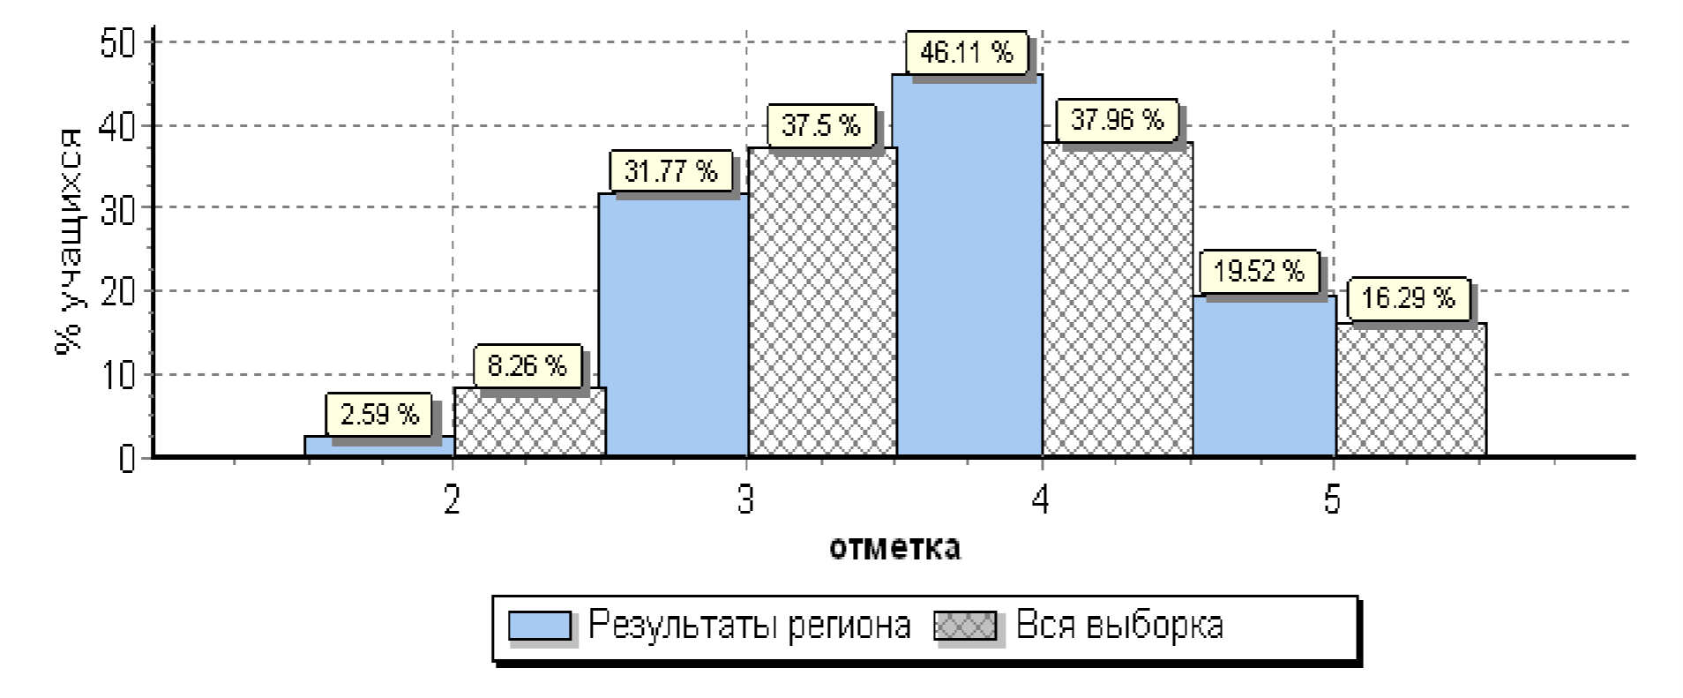

Распределение отметок по вариантам

Вариант | на «2» | на «3» | на «4» | на «5» | кол-во уч.
1 | 1 | 15 | 34 | 7 | 57
2 | 2 | 26 | 47 | 11 | 86
3 | 441 | 5841 | 8139 | 3189 | 17610
4 | 462 | 5226 | 7903 | 3619 | 17210
5 |  | 2 | 4 | 2 | 8
7 |  | 1 |  |  | 1
Комплект | 906 | 11111 | 16127 | 6828 | 34972

Статистика по баллам ВПР история 6 класс (по муниципальным районам)
 | АТЕ | Кол-во участ-ов | Распределение баллов (%)
 |  |  | 2 | 3 | 4 | 5
 | Вся выборка РФ | 1227567 | 8.3 | 37.5 | 38 | 16.3
 | Республика Татарстан, 6 класс | 34972 | 2.6 | 31.8 | 46.1 | 19.5
1 | Агрызский муниципальный район | 331 | 2.4 | 30.2 | 45 | 22.4
2 | Азнакаевский муниципальный район | 552 | 6.2 | 42.2 | 42.6 | 9.1
3 | Аксубаевский муниципальный район | 259 | 3.9 | 34.7 | 46.3 | 15.1
4 | Актанышский муниципальный район | 324 | 2.2 | 28.1 | 48.1 | 21.6
5 | Алексеевский муниципальный район | 278 | 1.1 | 38.1 | 37.4 | 23.4
6 | Алькеевский муниципальный район | 166 | 3.6 | 43.4 | 41.6 | 11.4
7 | Альметьевский муниципальный район | 2096 | 3.5 | 30.9 | 44.3 | 21.2
8 | Апастовский муниципальный район | 174 | 5.2 | 31.6 | 51.7 | 11.5
9 | Арский муниципальный район | 481 | 1.9 | 40.3 | 42.8 | 15
10 | Атнинский муниципальный район | 124 | 3.2 | 42.7 | 41.1 | 12.9
11 | Бавлинский муниципальный район | 314 | 2.9 | 34.4 | 49.4 | 13.4
12 | Балтасинский муниципальный район | 304 | 1.3 | 32.6 | 46.7 | 19.4
13 | Бугульминский муниципальный район | 1047 | 0 | 26.6 | 49.7 | 23.8
14 | Буинский муниципальный район | 448 | 1.1 | 31 | 49.6 | 18.3
15 | Верхнеуслонский муниципальный район | 120 | 3.3 | 43.3 | 35 | 18.3
16 | Высокогорский муниципальный район | 442 | 6.3 | 38.2 | 45.7 | 9.7
17 | Дрожжановский муниципальный район | 199 | 0 | 37.7 | 42.2 | 20.1
18 | Елабужский муниципальный район | 685 | 2.3 | 35 | 45.7 | 16.9
19 | Заинский муниципальный район | 459 | 1.1 | 30.5 | 51.6 | 16.8
20 | Зеленодольский муниципальный район | 1361 | 1.8 | 29.9 | 49.6 | 18.7
21 | Кайбицкий муниципальный район | 131 | 2.3 | 22.9 | 53.4 | 21.4
22 | Камско-Устьинский муниципальный район | 144 | 2.1 | 44.4 | 45.8 | 7.6
23 | Кукморский муниципальный район | 465 | 4.7 | 41.1 | 43.9 | 10.3
24 | Лаишевский муниципальный район | 366 | 4.4 | 33.1 | 44 | 18.6
25 | Лениногорский муниципальный район | 748 | 0.94 | 27.4 | 46.5 | 25.1
26 | Мамадышский муниципальный район | 338 | 0 | 29.3 | 52.1 | 18.6
27 | Менделеевский муниципальный район | 251 | 2.4 | 30.7 | 49.8 | 17.1
28 | Мензелинский муниципальный район | 270 | 1.9 | 36.7 | 48.5 | 13
29 | Муслюмовский муниципальный район | 192 | 4.2 | 38.5 | 43.2 | 14.1
30 | Нижнекамский муниципальный район | 2599 | 4 | 32.9 | 46.2 | 16.9
31 | Новошешминский муниципальный район | 120 | 0 | 40.8 | 42.5 | 16.7
32 | Нурлатский муниципальный район | 510 | 2.5 | 35.9 | 45.5 | 16.1
33 | Пестречинский муниципальный район | 293 | 0 | 32.8 | 50.2 | 17.1
34 | Республика Татарстан  (региональное подчинение) | 105 | 0 | 8.6 | 24.8 | 66.7
35 | Рыбно-Слободский муниципальный район | 216 | 2.8 | 28.7 | 48.1 | 20.4
36 | Сабинский муниципальный район | 319 | 1.6 | 30.7 | 47.3 | 20.4
37 | Сармановский муниципальный район | 345 | 6.1 | 38.8 | 38.6 | 16.5
38 | Спасский муниципальный район | 163 | 4.3 | 31.9 | 47.9 | 16
39 | Тетюшский муниципальный район | 171 | 4.1 | 26.9 | 52.6 | 16.4
40 | Тукаевский муниципальный район | 282 | 2.1 | 38.7 | 44 | 15.2
41 | Тюлячинский муниципальный район | 107 | 7.5 | 26.2 | 41.1 | 25.2
42 | Черемшанский муниципальный район | 178 | 2.2 | 36.5 | 50 | 11.2
43 | Чистопольский муниципальный район | 689 | 0.29 | 27.6 | 48.6 | 23.5
44 | Ютазинский муниципальный район | 193 | 0 | 29.5 | 51.3 | 19.2
45 | Авиастроительный и Ново-  Савиновский районы г. Казани | 2756 | 3 | 31.3 | 46.4 | 19.2
46 | Вахитовский и Приволжский районы г. Казани | 3129 | 1.5 | 29.1 | 44.9 | 24.4
47 | Кировский и Московский районы г. Казани | 2040 | 1.5 | 28.6 | 50.3 | 19.5
48 | Советский район г.Казани | 2857 | 2 | 29.1 | 44 | 24.9
49 | город Набережные Челны | 4831 | 3.6 | 32.6 | 45.3 | 18.4

Республика Татарстан(34972 уч.)
Всероссийские проверочные работы 2019 (6 класс)
Дата: 11.04.2019
Предмет: История

Гистограмма соответствия отметок за выполненную работу и отметок по журналу

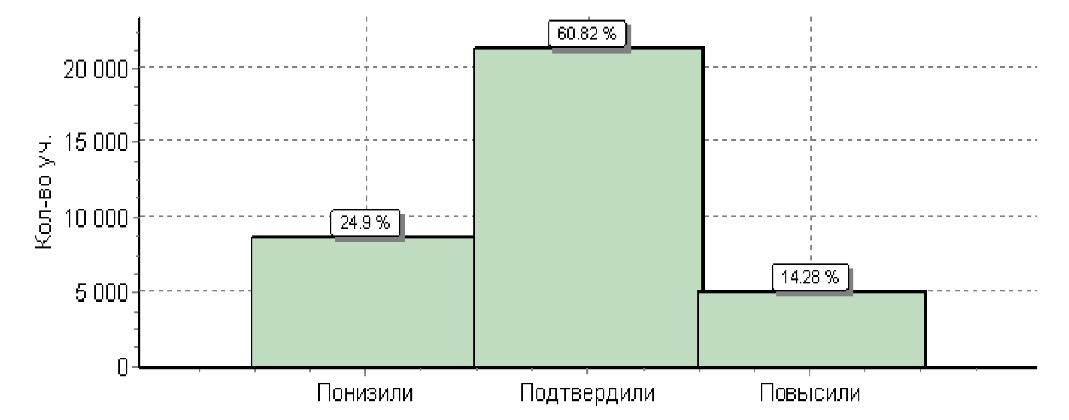

 | Кол-во уч. | %
Понизили ( Отм.< Отм.по журналу) | 8704 | 25
Подтвердили(Отм.=Отм.по журналу) | 21265 | 61
Повысили (Отм.> Отм.по журналу) | 4993 | 14
Всего*: | 34962 | 100

ГЕОГРАФИЯ 6 КЛАСС
В ВПР по географии приняло участие 35106 обучающихся 6 классов из 48 муниципальных образований Республики Татарстан.
Структура проверочной работы:
Вариант проверочной работы состоит из 10 заданий, которые различаются по содержанию и характеру решаемых обучающимися задач. Задания 1−9 проверяют умение обучающихся работать с различными источниками географической информации (картами, фотографиями, графиками и иными условно-графическими объектами, текстом), задание 10 контролирует знание географии родного края. Задания 1−3.2, 4.1, 4.2, 5.1, 5.2, 6.1, 7, 8.1, 8.2, 10.1 требуют краткого ответа в виде одного или нескольких слов, последовательности цифр, числа. Задания 3.3, 4.3, 6.2, 9, 10.2 предполагают развернутый ответ. Время выполнения работы − 60 минут.

Типы заданий, сценарии выполнения заданий
Задание 1 проверяет комплекс умений работы с географической картой и представления об основных открытиях великих путешественников и землепроходцев. Первая часть задания предполагает определение отмеченных на карте материков или океанов. Вторая часть – соотнесение этих материков или океанов с именами путешественников, которые вошли в историю открытия и освоения одного из этих материков или океанов, и обозначение на карте связанных с этим материком или океаном указанных географических объектов (например, океанов, омывающих данный материк). Задание 2 также проверяет умения работать с географической картой и выполняется с использованием той же карты, что и для задания 1. Первая часть задания проверяет умение обозначать на карте точки по заданным координатам и определять направления. Вторая часть задания предполагает определение географического объекта на основе сопоставления его местоположения на карте, текстового описания и изображения (космического снимка или фотоизображения). Задание 3 проверяет умение работать с топографической картой, в том числе определять размещение объектов и направления, рассчитывать расстояния с использованием масштаба, определять абсолютные высоты точек и рассчитывать перепады высот, а также соотносить топографическую карту с фотографией участка местности в целях определения возможностей рационального использования отображенной на карте территории. Задание 4 проверяет умение выявлять роль планетарных явлений в жизни людей на основе проведения простейших вычислений и сопоставления времени в разных частях Земли на примере разных городов нашей страны или сравнения особенностей сезонов года в разных частях Земли. Задание 5 проверяет понимание основных географических закономерностей и предполагает установление соответствия элементов описания и природных зон, к которым эти элементы описания относятся, а также узнавать природные зоны по их изображениям. Задание 6 проверяет умение использовать графическую интерпретацию показателей погоды для выявления заданных закономерностей и описания особенностей состояния атмосферы. Первая часть задания предполагает анализ графиков и диаграмм (розы ветров, графика температуры, диаграммы осадков), вторая часть связана с умением определять элементы погоды по условным обозначениям и переводить информацию из условнографической в текстовую форму. Задание 7 проверяет умение анализировать предложенный текст географического содержания об оболочках Земли и извлекать из него информацию по заданному вопросу. Задание 8 основано на статистической таблице и проверяет умение извлекать и интерпретировать информацию о населении стран мира. Вторая часть задания проверяет умение соотносить страны мира и изображения наиболее известных достопримечательностей столиц и крупных городов или наиболее ярких особенностей населения этих стран.
Задание 9 проверяет умение узнавать природные явления по их изображениям, знание особенностей и понимание опасности этих явлений для людей, и предполагает также составление текстового описания конкретного явления. Задание 10 проверяет знание географии родного края, в нем требуется дать описание определенных географических объектов родного края.

Система оценивания
Полный правильный ответ на каждое из заданий 1.1, 2.2, 3.2, 4.1, 4.2 и 5.2 оценивается 1 баллом. Если в ответе допущена хотя бы одна ошибка (один из элементов ответа записан неправильно или не записан), выставляется 0 баллов. Полный правильный ответ на каждое из заданий 5.1, 7 и 8.2 оценивается 2 баллами. Если в ответе допущена одна ошибка, выставляется 1 балл; если допущено две или более ошибки – 0 баллов. Ответы на задания 1.2, 2.1, 3.1, 3.3, 4.3, 6, 8.1, 9, 10 оцениваются по специально разработанным критериям. Максимальный балл за выполнение работы – 37.

Рекомендации по переводу первичных баллов в отметки по пятибалльной шкале
Отметка по пятибалльной шкале | «2» | «3» | «4» | «5»
Первичные баллы | 0-9 | 10-21 | 22-30 | 31-37

Данные по РТ в сравнении с выборкой по РФ

Регион | Кол-во уч. | Распределение групп баллов в %
 |  | 2 | 3 | 4 | 5
Вся выборка | 1245066 | 3.9 | 41.9 | 44.2 | 10.1
Республика Татарстан | 35106 | 1 | 33.7 | 52.8 | 12.5

Общая гистограмма отметок
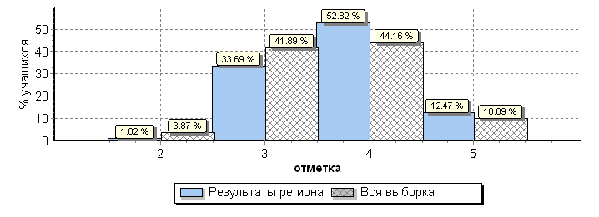

Распределение отметок по вариантам

Вариант | на «2» | на «3» | на «4» | на «5» | н/п | кол-во уч.
1 |  | 49 | 93 | 37 |  | 179
2 | 2 | 62 | 73 | 23 |  | 160
7 |  | 1 |  |  |  | 1
8 |  |  |  | 1 |  | 1
10 |  | 3 | 3 | 1 |  | 7
11 | 158 | 5340 | 9634 | 2427 | 5 | 17564
12 | 197 | 6366 | 8731 | 1890 | 4 | 17188
13 |  | 1 | 4 |  |  | 5
16 |  |  | 1 |  |  | 1
Комплект | 357 | 11822 | 18539 | 4379 | 9 | 35106
Н/П - без отметок, так как в данных ОО не были пройдены некоторые темы

Статистика по баллам ВПР географии 6 класс (по муниципальным районам)
 | АТЕ | Кол-во участ-ов | Распределение баллов (%)
 |  |  | 2 | 3 | 4 |  | 5
 | Вся выборка РФ | 1245066 | 3.9 | 41.9 | 44.2 |  | 10.1
 | Республика Татарстан, 6 класс | 35106 | 1 | 33.7 | 52.8 |  | 12.5
1 | Агрызский муниципальный район | 332 | 0.6 | 33.4 | 54.8 |  | 11.1
2 | Азнакаевский муниципальный район | 553 | 1.8 | 43 | 45.8 |  | 9.4
3 | Аксубаевский муниципальный район | 262 | 1.5 | 40.5 | 49.6 |  | 8.4
4 | Актанышский муниципальный район | 324 | 1.2 | 31.5 | 60.8 |  | 6.5
5 | Алексеевский муниципальный район | 280 | 1.8 | 48.9 | 43.2 |  | 6.1
6 | Алькеевский муниципальный район | 164 | 0 | 43.3 | 41.5 |  | 15.2
7 | Альметьевский муниципальный район | 2082 | 1.4 | 37.5 | 52.4 |  | 8.6
8 | Апастовский муниципальный район | 173 | 1.2 | 45.7 | 43.9 |  | 9.2
9 | Арский муниципальный район | 486 | 1 | 34 | 53.9 |  | 11.1
10 | Атнинский муниципальный район | 124 | 2.4 | 47.6 | 39.5 |  | 10.5
11 | Бавлинский муниципальный район | 315 | 1.6 | 44.8 | 45.4 |  | 8.3
12 | Балтасинский муниципальный район | 305 | 0 | 29.2 | 57 |  | 13.8
13 | Бугульминский муниципальный район | 1049 | 0.1 | 25.8 | 58.7 |  | 15.3
14 | Буинский муниципальный район | 446 | 0.67 | 33.9 | 52.2 |  | 13.2
15 | Верхнеуслонский муниципальный район | 121 | 0.89 | 42.9 | 46.4 |  | 9.8
16 | Высокогорский муниципальный район | 442 | 1.4 | 42.1 | 45 |  | 11.5
17 | Дрожжановский муниципальный район | 198 | 0 | 37.9 | 47 |  | 15.2
18 | Елабужский муниципальный район | 693 | 1.4 | 33.2 | 54.7 |  | 10.7
19 | Заинский муниципальный район | 464 | 0.86 | 30.6 | 53.7 |  | 14.9
20 | Зеленодольский муниципальный район | 1372 | 0.8 | 35.3 | 52 |  | 11.9
21 | Кайбицкий муниципальный район | 131 | 0 | 31.3 | 53.4 |  | 15.3
22 | Камско-Устьинский муниципальный район | 145 | 0.69 | 36.6 | 54.5 |  | 8.3
23 | Кукморский муниципальный район | 485 | 1.4 | 36.3 | 50.3 |  | 12
24 | Лаишевский муниципальный район | 369 | 1.6 | 34.4 | 47.7 |  | 16.3
25 | Лениногорский муниципальный район | 752 | 0.66 | 31.2 |  | 57.2 | 10.9
26 | Мамадышский муниципальный район | 338 | 0 | 29 |  | 47.9 | 23.1
27 | Менделеевский муниципальный район | 247 | 2.4 | 42.5 |  | 46.2 | 8.9
28 | Мензелинский муниципальный район | 269 | 0.37 | 37.2 |  | 55.4 | 7.1
29 | Муслюмовский муниципальный район | 192 | 3.1 | 30.2 |  | 48.4 | 18.2
30 | Нижнекамский муниципальный район | 2568 | 2.1 | 36.6 |  | 52.4 | 8.9
31 | Новошешминский муниципальный район | 120 | 2.5 | 43.3 |  | 46.7 | 7.5
32 | Нурлатский муниципальный район | 489 | 2 | 34.4 |  | 53.2 | 10.4
33 | Пестречинский муниципальный район | 291 | 0 | 32.6 |  | 53.3 | 14.1
34 | Республика Татарстан  (региональное подчинение) | 105 | 0 | 4.8 |  | 61 | 34.3
35 | Рыбно-Слободский муниципальный район | 214 | 0.93 | 32.7 |  | 56.5 | 9.8
36 | Сабинский муниципальный район | 322 | 0.62 | 34.5 |  | 56.2 | 8.7
37 | Сармановский муниципальный район | 356 | 1.4 | 40.2 |  | 45.8 | 12.6
38 | Спасский муниципальный район | 166 | 1.8 | 35.5 |  | 46.4 | 16.3
39 | Тетюшский муниципальный район | 168 | 1.8 | 36.9 |  | 49.4 | 11.9
40 | Тукаевский муниципальный район | 284 | 1.1 | 41.2 |  | 51.8 | 6
41 | Тюлячинский муниципальный район | 107 | 1.9 | 24.3 |  | 57.9 | 15.9
42 | Черемшанский муниципальный район | 177 | 0 | 41.8 |  | 47.5 | 10.7
43 | Чистопольский муниципальный район | 690 | 0.14 | 25.2 |  | 57.2 | 17.4
44 | Ютазинский муниципальный район | 182 | 0 | 33 |  | 56 | 11
45 | Авиастроительный и Ново-  Савиновский районы г. Казани | 2776 | 0.72 | 29.4 |  | 54.6 | 15.3
46 | Вахитовский и Приволжский районы г. Казани | 3157 | 0.51 | 26.8 |  | 54.1 | 18.6
47 | Кировский и Московский районы г. Казани | 2079 | 0.96 | 30.2 |  | 53.2 | 15.6
48 | Советский район г.Казани | 2885 | 0.45 | 32.1 |  | 53.7 | 13.8
49 | город Набережные Челны | 4857 | 1.3 | 36.9 |  | 52.9 | 9

Республика Татарстан (35106 уч.)
Всероссийские проверочные работы 2019 (6 класс)
Дата: 09.04.2019
Предмет: География

Гистограмма соответствия отметок за выполненную работу и отметок по журналу

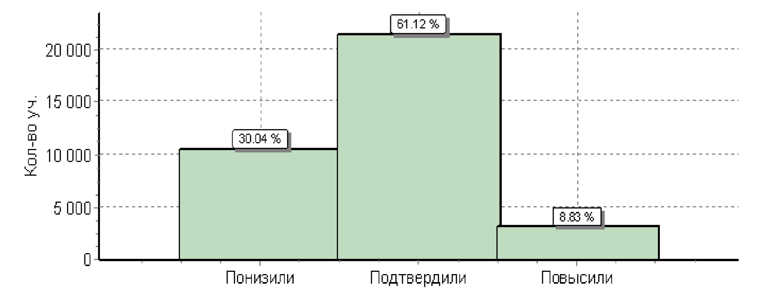
 | Кол-во уч. | %
Понизили ( Отм.< Отм.по журналу) | 10542 | 30
Подтвердили(Отм.=Отм.по журналу) | 21447 | 61
Повысили (Отм.> Отм.по журналу) | 3099 | 9
Всего*: | 35088 | 100

ОБЩЕСТВОЗНАНИЕ 6 КЛАСС
В ВПР по обществознанию приняло участие 34667 обучающихся 6 классов из 48 муниципальных образований Республики Татарстан.
Структура проверочной работы:
Работа состоит из 8 заданий, из которых 2 задания предполагают краткий ответ в виде комбинации цифр; 6 заданий – развернутый ответ. Задания в совокупности охватывают различные аспекты содержания базовых социальных ролей (гражданина, потребителя, труженика (работника), члена семьи), а также основы межличностных отношений и особенности поведения человека в современной информационной среде.

На выполнение работы отводится 45 минут.

Типы заданий, сценарии выполнения заданий
Задание 1 нацелено на проверку умения анализировать и оценивать собственную деятельность и ее результаты. Задание предполагает систему вопросов об одном из видов деятельности с опорой на личный социальный опыт обучающегося. Задание 2 предполагает выбор и запись нескольких правильных ответов из предложенного перечня ответов. Оно проверяет умение определять понятия. Задание 3 построено на основе графического представления статистической информации. Оно нацелено на проверку умения осуществлять поиск социальной информации, представленной в различных знаковых системах (диаграмма) и состоит из двух частей. В первой части обучающемуся требуется проанализировать предложенную информацию, определить наиболее/наименее популярное мнение по заданной тематике и высказать предположение о причинах соответствующего выбора опрошенных. Во второй части задания нужно дать собственный ответ на поставленный в ходе социологического исследования вопрос. Задание 4 предполагает установление соответствия между существенными чертами и признаками изученных социальных явлений и обществоведческими терминами и понятиями. Оно проверяет умение обучающихся классифицировать объекты, самостоятельно выбирать основания и критерии для классификации. Задание 5 направлено на анализ социальной ситуации, описанной в форме цитаты известного писателя, ученого, общественного деятеля и т.п. Задание включает в себя систему вопросов, проверяющих знание/понимание социальных свойств человека, особенностей его взаимодействия с другими людьми, а также умение объяснять элементарные взаимосвязи изученных социальных объектов. Обучающийся должен сначала объяснить значения отдельных слов, словосочетаний, а затем – смысл всего высказывания. Задание–задача 6 требует анализа представленной информации. При выполнении этого задания проверяется умение применять обществоведческие знания в процессе решения типичных задач в области социальных отношений, адекватных возрасту обучающихся. Задание 7 предполагают анализ визуального изображения социальных объектов, социальных ситуаций. Обучающийся должен осуществить поиск социальной информации, представленной в различных знаковых системах (фотоизображение) и выполнить задания, связанные с соответствующей фотографией. Задание 8 направлено на проверку умения осознанно и произвольно строить речевое высказывание в письменной форме на заданную тему с использованием шести предложенных понятий. Подчеркнем, что задание 1 во всех вариантах предполагает систему вопросов о виде деятельности (учеба, игра, труд, общение), а задание 8 – составление краткого сообщения о нашей стране / регионе проживания. Задания 2–7 в различных вариантах ВПР являются одинаковыми по уровню сложности и позволяют проверить одни и те же умения на различных элементах содержания.

Система оценивания выполнения отдельных заданий и работы в целом
Задания 2 и 4 оцениваются 1 баллом. Задание считается выполненным верно, если ответ записан в той форме, которая указана в инструкции по выполнению задания. Выполнение каждого из заданий 1, 3, 5, 6–8 оценивается в зависимости от полноты и правильности ответа в соответствии с критериями оценивания. Полный правильный ответ на задание 6 оценивается 2 баллами; заданий 5 и 7 – 3 баллами; заданий 1 и 3 – 4 баллами, задание 8 – 5 баллами. Максимальный балл за выполнение работы – 23.

Рекомендации по переводу первичных баллов в отметки по пятибалльной шкале
Отметка по пятибалльной шкале | «2» | «3» | «4» | «5»
Первичные баллы | 0-8 | 9-14 | 15-19 | 20-23

Данные по РТ в сравнении с выборкой по РФ

Регион | Кол-во уч. | Распределение групп баллов в %
 |  | 2 | 3 | 4 | 5
Вся выборка | 1284448 | 6.7 | 38 | 40.1 | 15.2
Республика Татарстан | 34667 | 2.8 | 34.2 | 46 | 16.9

Общая гистограмма отметок
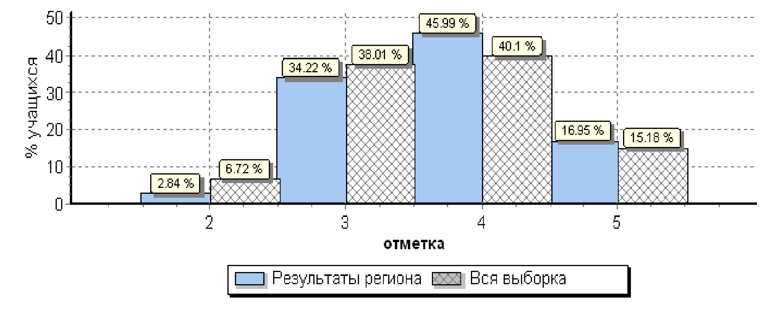

Распределение отметок по вариантам
Вариант | на «2» | на «3» | на «4» | на «5» | н/п | кол-во уч.
1 | 499 | 6026 | 7976 | 3080 | 6 | 17587
2 | 474 | 5819 | 7959 | 2792 | 4 | 17048
3 | 7 | 7 | 1 | 1 |  | 16
4 | 5 | 8 | 1 |  |  | 14
8 |  |  | 1 |  |  | 1
11 |  | 1 |  |  |  | 1
Комплект | 985 | 11861 | 15938 | 5873 | 10 | 34667
Н/П - без отметок, так как в данных ОО не были пройдены некоторые темы

Статистика по баллам ВПР обществознанию 6 класс (по муниципальным районам)

 | АТЕ | Кол-во участ-ов | Распределение баллов (%)
 |  |  | 2 | 3 | 4 | 5
 | Вся выборка РФ | 1284448 | 6.7 | 38 | 40.1 | 15.2
 | Республика Татарстан, 6 класс | 34667 | 2.8 | 34.2 | 46 | 16.9
1 | Агрызский муниципальный район | 333 | 3 | 39.6 | 43.5 | 13.8
2 | Азнакаевский муниципальный район | 540 | 3.3 | 39.6 | 48.3 | 8.7
3 | Аксубаевский муниципальный район | 253 | 3.2 | 32 | 53.4 | 11.5
4 | Актанышский муниципальный район | 312 | 1.6 | 39.7 | 46.2 | 12.5
5 | Алексеевский муниципальный район | 272 | 1.5 | 34.2 | 44.9 | 19.5
6 | Алькеевский муниципальный район | 170 | 8 | 36.2 | 43.6 | 12.3
7 | Альметьевский муниципальный район | 2079 | 3.9 | 36.6 | 43.9 | 15.6
8 | Апастовский муниципальный район | 174 | 4 | 37.9 | 37.4 | 20.7
9 | Арский муниципальный район | 475 | 2.5 | 42.9 | 38.7 | 15.8
10 | Атнинский муниципальный район | 121 | 7.4 | 39.7 | 38 | 14.9
11 | Бавлинский муниципальный район | 331 | 4.5 | 38.4 | 43.2 | 13.9
12 | Балтасинский муниципальный район | 304 | 2.3 | 31.6 | 46.4 | 19.7
13 | Бугульминский муниципальный район | 1039 | 0.1 | 26.1 | 50.4 | 23.4
14 | Буинский муниципальный район | 441 | 1.6 | 37.6 | 43.1 | 17.7
15 | Верхнеуслонский муниципальный район | 120 | 2.5 | 44.2 | 39.2 | 14.2
16 | Высокогорский муниципальный район | 435 | 3.4 | 41.1 | 43.9 | 11.5
17 | Дрожжановский муниципальный район | 199 | 0 | 39.2 | 41.7 | 19.1
18 | Елабужский муниципальный район | 782 | 1.9 | 33 | 47.7 | 17.4
19 | Заинский муниципальный район | 458 | 1.3 | 30.3 | 50.4 | 17.9
20 | Зеленодольский муниципальный район | 1317 | 4.7 | 36.4 | 41.7 | 17.2
21 | Кайбицкий муниципальный район | 129 | 4.7 | 38 | 48.8 | 8.5
22 | Камско-Устьинский муниципальный район | 146 | 2.1 | 47.3 | 44.5 | 6.2
23 | Кукморский муниципальный район | 448 | 7.1 | 45.1 | 39.1 | 8.7
24 | Лаишевский муниципальный район | 363 | 2.8 | 30.7 | 44.9 | 21.6
25 | Лениногорский муниципальный район | 738 | 0.81 | 29.9 | 50.6 | 18.7
26 | Мамадышский муниципальный район | 330 | 0.91 | 23.9 | 57.6 | 17.6
27 | Менделеевский муниципальный район | 238 | 5.9 | 34.5 | 43.7 | 16
28 | Мензелинский муниципальный район | 263 | 3 | 45.2 | 40.3 | 11.4
29 | Муслюмовский муниципальный район | 190 | 4.7 | 41.6 | 42.1 | 11.6
30 | Нижнекамский муниципальный район | 2586 | 4.8 | 36.4 | 42.8 | 15.9
31 | Новошешминский муниципальный район | 112 | 5.4 | 44.6 | 33.9 | 16.1
32 | Нурлатский муниципальный район | 489 | 5.5 | 37.4 | 42.3 | 14.7
33 | Пестречинский муниципальный район | 281 | 1.1 | 37.7 | 44.1 | 17.1
34 | Республика Татарстан  (региональное подчинение) | 73 | 0 | 9.6 | 50.7 | 39.7
35 | Рыбно-Слободский муниципальный район | 212 | 0.94 | 45.3 | 41.5 | 12.3
36 | Сабинский муниципальный район | 316 | 0.63 | 38 | 50.9 | 10.4
37 | Сармановский муниципальный район | 347 | 2.3 | 44.7 | 39.8 | 13.3
38 | Спасский муниципальный район | 156 | 3.8 | 30.8 | 46.2 | 19.2
39 | Тетюшский муниципальный район | 169 | 3.6 | 33.1 | 50.9 | 12.4
40 | Тукаевский муниципальный район | 279 | 3.6 | 43.7 | 44.8 | 7.9
41 | Тюлячинский муниципальный район | 99 | 2 | 25.3 | 40.4 | 32.3
42 | Черемшанский муниципальный район | 177 | 2.8 | 49.7 | 39 | 8.5
43 | Чистопольский муниципальный район | 683 | 0.15 | 26.4 | 47.6 | 25.9
44 | Ютазинский муниципальный район | 184 | 0.54 | 42.9 | 42.4 | 14.1
45 | Авиастроительный и Ново-  Савиновский районы г. Казани | 2730 | 3.1 | 33.1 | 48 | 15.8
46 | Вахитовский и Приволжский районы г. Казани | 3136 | 1.1 | 33.1 | 45.3 | 20.5
47 | Кировский и Московский районы г. Казани | 2018 | 1.8 | 31.1 | 48.6 | 18.5
48 | Советский район г.Казани | 2852 | 2.8 | 29.7 | 47 | 20.5
49 | город Набережные Челны | 4768 | 3.2 | 32.6 | 48.6 | 15.7

Республика Татарстан(34667 уч.)
Всероссийские проверочные работы 2019 (6 класс)
Дата: 18.04.2019
Предмет: Обществознание

Гистограмма соответствия отметок за выполненную работу и отметок по журналу

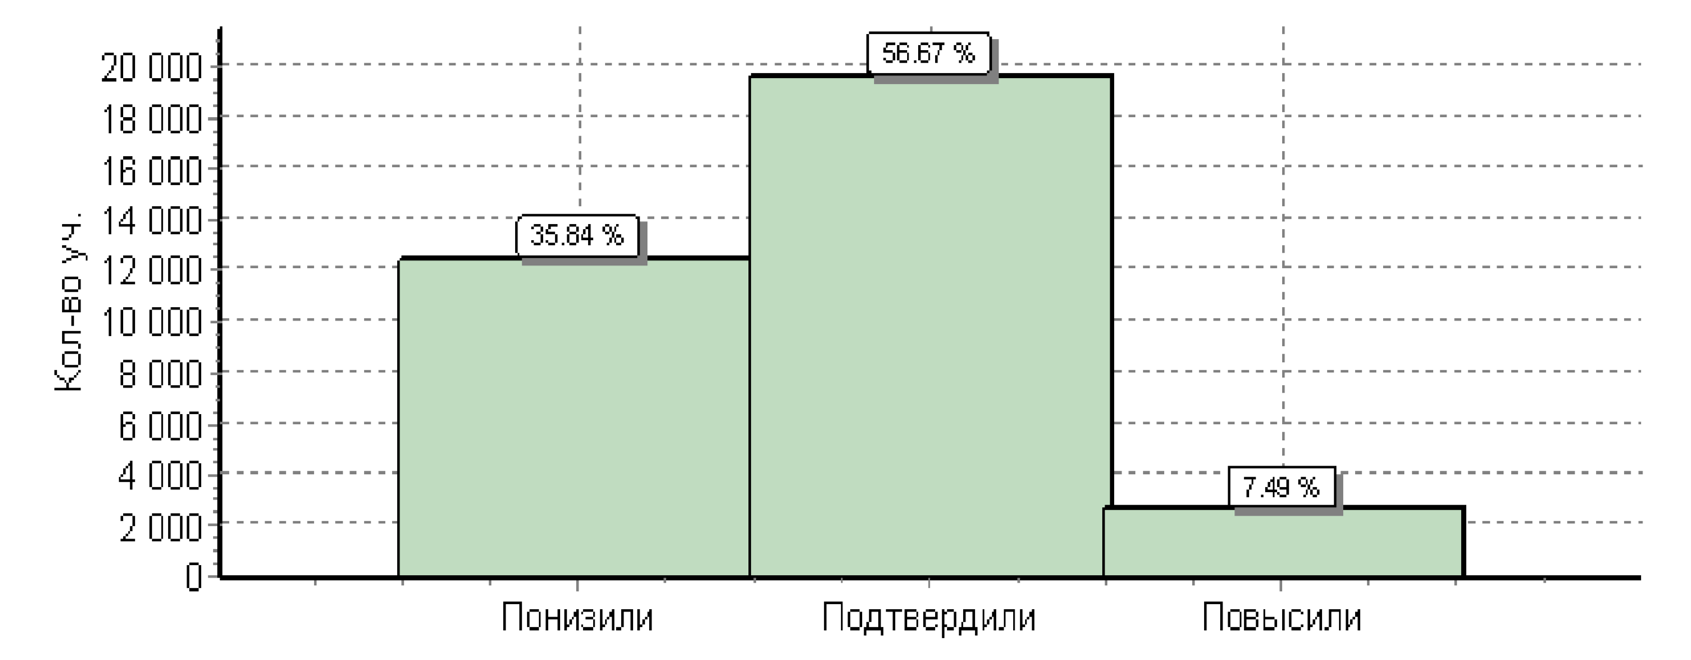

 | Кол-во уч. | %
Понизили ( Отм.< Отм.по журналу) | 12417 | 36
Подтвердили(Отм.=Отм.по журналу) | 19635 | 57
Повысили (Отм.> Отм.по журналу) | 2595 | 7
Всего*: | 34647 | 100

